

**Saramago**

**Sistema de Gestão de Bibliotecas Académicas**

TeSP em Programação de Sistemas de Informação

André Filipe Andrade Machado  
Gonçalo Bertão Coelho da Rocha  
Rui Nuno de Almeida Pereira

Leiria, fevereiro de 2021



**Saramago**

**Sistema de Gestão de Bibliotecas Académicas**

Projeto em Sistemas de Informação

2180622 – André Filipe Andrade Machado  
2180659 – Gonçalo Bertão Coelho da Rocha  
2180696 – Rui Nuno de Almeida Pereira

Relatório do projeto da unidade curricular Projeto em Sistemas de Informação do curso TeSP de Programação de Sistemas de Informação da Escola Superior de Tecnologia e Gestão do Politécnico de Leiria.

Leiria, fevereiro de 2021

# Originalidade e Direitos de Autor

O presente relatório de projeto é original, elaborado unicamente para este fim, tendo sido devidamente citados todos os autores cujos estudos e publicações contribuíram para o elaborar.

Reproduções parciais deste documento serão autorizadas na condição de que seja mencionado/a o/a Autor/a e feita referência ao ciclo de estudos no âmbito do qual a/o mesma/o foi realizado, a saber, TeSP em Programação de Sistemas de Informação, no ano letivo 2020/2021, da Escola Superior de Tecnologia e Gestão do Politécnico de Leiria, Portugal, e, bem assim, à data das provas públicas que visaram a avaliação destes trabalhos.

# Resumo

As bibliotecas académicas têm por objetivo divulgar e permitir o livre acesso à produção científica criada pela comunidade académica, promovendo a integração, partilha e a visibilidade da informação e garantindo a preservação da sua memória intelectual.

Organizado de forma transparente, é armazenado num sistema de base de dados todo o fundo documental, independentemente da sua forma ou suporte, assim permitindo aos seus leitores a rápida consulta e requisição por meio de empréstimo.

Atualmente, as bibliotecas disponibilizam postos de trabalho aos leitores, como salas de salas de trabalho, gabinetes de investigação e até mesmo sala de reuniões, que permite uma procura autónoma.

Existem sistemas, como o Biblio.net, o *Evergreen*, o *PMB*, o *Koha* e o *Aleph* – estes dois últimos, *open-source* e proprietária, respetivamente, os melhores do mercado – que permitem a catalogação detalhada, a manutenção e o desenvolvimento de todo o acervo. Contudo, não possibilita muita das vezes a comunidade académica ser eficiente, tanto na sua gestão, como na sua procura.

Pretende-se implementar um sistema integrado de gestão de bibliotecas, um sistema de base de dados com interface web e ligação via API REST a uma aplicação *android* complementar, onde se faça a gestão de todo este universo bibliotecário.

Este sistema permitirá ao técnico bibliotecário rever algumas atitudes e posturas profissionais como forma de adaptar os serviços da biblioteca à nova realidade advinda com o desenvolvimento dos sistemas de informação.

**Palavras-chave:** api, android, bibliotecas, web, opac, saramago.

# Abstract

The academic libraries aim to disseminate and allow free access to the scientific production created by the academic community, promoting the integration, sharing and visibility of information and ensuring the preservation of its intellectual memory.

Organised in a transparent way, the entire documental collection is stored in a database system, independently of its form or support, thus allowing its readers to quickly consult and borrow it.

Nowadays, libraries provide workstations for readers, such as workrooms, research offices and even meeting rooms, which allow for an autonomous search.

There are systems, such as Biblio.net, Evergreen, PMB, Koha and Aleph - the latter two, open-source and proprietary, respectively, the best on the market - that allow detailed cataloguing, maintenance and development of the entire collection. However, they often do not enable the academic community to be efficient both in their management and in their search.

It is intended to implement an integrated library management system, a database system with web interface and connection via API REST to a complementary android application, where the management of this entire library universe is done.

This system will allow the technical librarian to review some attitudes and professional postures as a way to adapt the library services to the new reality that comes with the development of information systems.

**Keywords:** api, android, libraries, web, opac, saramago

Índice

Originalidade e Direitos de Autor iii

Resumo iv

Abstract v

Lista de Figuras ix

Lista de Tabelas xi

1. Introdução 1

1.1. Contexto 2

1.2. Objetivos 3

1.3. Estrutura do relatório 3

2. Tecnologias e Ferramentas utilizadas 4

2.1. Android Studio 4

2.2. Composer 4

2.3. GitHub 4

2.4. Jira 4

2.5. MySQL Workbench 5

2.6. Yii2 Framework 5

3. Arquitetura do Sistema 6

4. Metodologias e Gestão do Projeto 7

4.1.1. Stakeholders 7

4.1.2. Distribuição de tarefas 8

4.1.3. Sprints 10

4.1.3.1. Sprint 1 10

4.1.3.2. Sprint 2 11

4.1.3.3. Sprint 3 12

4.1.3.4. Sprint 4 13

5. Análise e Desenho 14

5.1. Requisitos do sistema 14

5.1.1. Front-Office (interface Web – OPAC) 14

5.1.1.1. Requisitos Funcionais Base 14

5.1.1.2. Requisitos Funcionais Extra 15

5.1.1.3. Requisitos Não Funcionais 15

5.1.2. Back-Office (interface Web) 15

5.1.2.1. Requisitos Funcionais Base 15

5.1.2.2. Requisitos Funcionais Extra 16

5.1.2.3. Requisitos Não Funcionais 17

5.1.3. API RESTful 17

5.1.3.1. Requisitos Não Funcionais 17

*5.2.* *User Stories* 18

5.2.1. Front-Office (interface Web) 18

5.2.2. Back-Office (interface Web) 22

5.2.3. Android (Aplicação Móvel) 35

5.3. Diagrama de Classes e Modelo de Dados 43

*5.4.* *Mockups* 45

5.4.1. Front-Office (interface Web - OPAC) 45

5.4.2. Back-Office (interface Web) 46

5.4.3. Android (aplicação móvel) 47

6. Implementação 48

6.1. Instalação e Configuração 48

6.1.1. Yii2 Advanced 48

6.1.2. Módulo API 48

6.1.3. Base de dados 49

6.1.4. RBAC 49

6.1.5. Codeception 49

7. Desenvolvimento 51

7.1. Aplicação Android 51

7.1.1. Design 51

7.1.1.1. Logotipo 52

7.1.1.2. Cores 52

7.1.1.3. Ícones, janelas e botões 52

7.1.2. Estruturação 52

7.1.2.1. Adapters 52

7.1.2.2. Listeners 53

7.1.3. Models 53

7.1.4. Utils 53

7.1.5. Views 53

7.1.6. Resultados 54

7.2. Interface Web 55

7.2.1. Back-office 55

Leitores 55

Catálogo 55

Circulação 55

Serviços Reprográficos 56

Postos de trabalho 56

Administração 56

7.2.1.1. Back-office (Design) 58

7.2.2. Front-office 63

7.2.2.1. Design 64

7.2.3. Roles 70

7.2.4. Permissões 71

7.3. API 77

7.3.1. Desenvolvimento da API 77

7.3.2. Ligação do Yii2 com a base de dados 78

7.3.3. Model 79

8. Testes 80

8.1. Unitários 80

8.2. Funcionais 80

8.3. Aceitação 80

9. Conclusão 81

Bibliografia 82

# Lista de Figuras

Figura 1 - Arquitetura do Sistema 6

Figura 2 - Sprint 1: Pontos de história (burnup) 10

Figura 3 - Sprint 2: Pontos de história (burnup) 11

Figura 4 - Sprint 3: Pontos de história (burnup) 12

Figura 5 - Sprint 4: Pontos de história (burnup) 13

Figura 6 - Diagrama Entidade Relacionamento SARAMAGO 43

Figura 7 - Diagrama de classes SARAMAGO 44

Figura 8 - Mockups Front-Office (interface Web - OPAC) 45

Figura 9 - Mockups Back-Office (interface Web) 46

Figura 10 - Mockups Android (aplicação móvel) 47

Figura 11 – Login, Menu Dashboard e Navigation Drawer (esquerda para direita) 51

Figura 12 - Laucher Icons 52

Figura 13 - Dashboard (back-office) 59

Figura 14 – Leitores (back-office) 59

Figura 15 – Catálogo (back-office) 60

Figura 16 - Vista completa de uma obra [Catalogação] (back-office) 60

Figura 17 – Circulação (back-office) 61

Figura 18 - Postos de trabalho (back-office) 61

Figura 19 – Administração (back-office) 62

Figura 20 - Login (back-office) 62

[Figura 21 - Funções de concatenação dos assuntos 63](https://myipleiria-my.sharepoint.com/personal/2180659_my_ipleiria_pt/Documents/Relatorio_projeto_onedrive.docx#_Toc64325486)

Figura 22 - Login Front-office 65

Figura 23 - Pagina inicial OPAC 1 65

Figura 24 - Pagina inicial OPAC 2 66

Figura 25 - Pesquisa/Listagem de obras 66

Figura 26 - Pesquisa/Listagem de autores 67

Figura 27 - Vista inteira da obra para efeitos de reserva 67

Figura 28 - Reservas de exemplar 68

Figura 29 - Reservas de posto de trabalho 68

Figura 30 - Configuração de conta 69

Figura 31 - Hierarquia de roles 70

Figura 32 - Estruturação da pasta api 77

Figura 33 - pasta api>config 78

# Lista de Tabelas

Tabela 1 - Stakeholders 7

Tabela 2 - Sprint 1: Relatório de "burnup" 10

Tabela 3 - Sprint 1: Relatório de "burnup" 11

Tabela 4 - Sprint 3: Relatório de "burnup" 12

Tabela 5 - Sprint 4: Relatório de "burnup" 13

Tabela 6 - Requisitos Funcionais Base do Front-Office 14

Tabela 7 - Requisitos Funcionais Extra do Front-Office 15

Tabela 8 - Requisitos Não Funcionais do Front-Office 15

Tabela 9 - Requisitos Funcionais Base do Back-Office 15

Tabela 10 - Requisitos Funcionais Extra do Back-Office 16

Tabela 11 - Requisitos Não Funcionais do Back-Office 17

Tabela 12 - Requisitos Não Funcionais da API RESTful 17

Tabela 13 - User Stories e respetivos critérios de aceitação (Front-Office) 18

Tabela 14 - User Stories e respetivos critérios de aceitação (Front-Office) 19

Tabela 15 - User Stories e respetivos critérios de aceitação (Front-Office) 20

Tabela 16 - User Stories e respetivos critérios de aceitação (Front-Office) 21

Tabela 17 - User Stories e respetivos critérios de aceitação (Back-Office) 22

Tabela 18 - User Stories e respetivos critérios de aceitação (Back-Office) 23

Tabela 19 - User Stories e respetivos critérios de aceitação (Back-Office) 24

Tabela 20 - User Stories e respetivos critérios de aceitação (Back-Office) 25

Tabela 21 - User Stories e respetivos critérios de aceitação (Back-Office) 26

Tabela 22 - User Stories e respetivos critérios de aceitação (Back-Office) 27

Tabela 23 - User Stories e respetivos critérios de aceitação (Back-Office) 28

Tabela 24 - User Stories e respetivos critérios de aceitação (Back-Office) 29

Tabela 25 - User Stories e respetivos critérios de aceitação (Back-Office) 30

Tabela 26 - User Stories e respetivos critérios de aceitação (Back-Office) 31

Tabela 27 - User Stories e respetivos critérios de aceitação (Back-Office) 32

Tabela 28 - User Stories e respetivos critérios de aceitação (Back-Office) 33

Tabela 29 - User Stories e respetivos critérios de aceitação (Back-Office) 34

Tabela 30 - User Stories e respetivos critérios de aceitação (Android) 35

Tabela 31 - User Stories e respetivos critérios de aceitação (Android) 36

Tabela 32 - User Stories e respetivos critérios de aceitação (Android) 37

Tabela 33 - User Stories e respetivos critérios de aceitação (Android) 38

Tabela 34 - User Stories e respetivos critérios de aceitação (Android) 39

Tabela 35 - User Stories e respetivos critérios de aceitação (Android) 40

Tabela 36 - User Stories e respetivos critérios de aceitação (Android) 41

Tabela 37 - User Stories e respetivos critérios de aceitação (Android) 42

Tabela 38 - Android: Resultados Finais (implementado) 54

Tabela 39 - Roles 70

Tabela 40 - Permissões 71

Tabela 41 - Permissões (continuação) 72

Tabela 42 - Permissões (continuação) 73

Tabela 43 - Permissões (continuação) 74

Tabela 44 - Permissões (continuação) 75

Tabela 45 - Permissões (continuação) 76

Tabela 46 - Testes Unitários 80

Tabela 47 - Testes Funcionais 80

Tabela 48 - Testes de Aceitação 80

# Introdução

As bibliotecas académicas têm por objetivo divulgar e permitir o livre acesso à produção científica criada pela comunidade académica, promovendo a integração, partilha e a visibilidade da informação e garantindo a preservação da sua memória intelectual.

Organizado de forma transparente, é armazenado num sistema de base de dados todo o fundo documental, independentemente da sua forma ou suporte, assim permitindo aos seus leitores a rápida consulta e requisição por meio de empréstimo.

Existem sistemas, como o *Biblio.net*, o *Evergreen*, o PMB, o *Koha* e o *Aleph* – estes dois últimos, *open-source* e proprietária, respetivamente, os melhores do mercado – que permitem a catalogação detalhada, a manutenção e o desenvolvimento de todo o acervo. Contudo, não possibilita muita das vezes a comunidade académica ser eficiente, tanto na sua gestão, como na sua procura.

Pretendeu-se implementar um sistema integrado de gestão de bibliotecas, um sistema de base de dados com interface web e ligação via *API REST* a uma aplicação *android* complementar, onde se faça a gestão de documentação, que permitirá, desde a fácil localização de exemplares de obras nas suas bibliotecas, aos empréstimos efetuados pelos seus leitores, que se dividem entre diferentes estatutos personalizáveis, como por exemplo alunos, funcionários (docentes e não docentes), externos (leitores externos), etc.

O módulo de *front-office*, também conhecido por OPAC (Online Public Access Catalog), é responsável por estabelecer a ponte entre a biblioteca e os seus leitores. Este módulo disponibiliza, serviços de pesquisa de documentos, assim como funcionalidades de reserva e renovação de exemplares pelo leitor. É assegurado ainda a possibilidade de reserva de postos de trabalho nas bibliotecas para qualquer leitor que necessite de realizar um trabalho.

O módulo de *back-office*, disponibiliza um conjunto de operações que são tipicamente reservadas aos colaboradores da biblioteca. Estas operações poderão ir da arrumação e circulação de exemplares de obras, até à catalogação e indexação de novas aquisições. Este módulo encontra-se assim, dividido em diferentes módulos funcionais.

A aplicação móvel tem uso direcionado para os funcionários onde os mesmos podem começar certas operações semelhantes ao da interface web e outras funcionalidades únicas para eficácia e logística, tudo num bolso.

Contando com gestão de postos de trabalho personalizáveis, a título de exemplo como salas de trabalho em grupo, gabinetes de investigação individual, etc. Esta base de dados ainda contará com algumas funcionalidades padronizadas do setor, como a Classificação Decimal Universal (CDU), que permite a uniformização dos critérios de classificação de documentos.

Assim permitindo ao técnico bibliotecário rever algumas atitudes e posturas profissionais como forma de adaptar os serviços da biblioteca à nova realidade advinda com o desenvolvimento dos sistemas de informação.

## Contexto

O projeto apresentado neste documento foi elaborado no âmbito de projeto das unidades curriculares: Acesso Móvel a Sistemas de Informação, Serviços e Interoperabilidade entre Sistemas e Plataformas de Sistemas de Informação; para com a unidade curricular Projeto em Sistemas de Informação.

As bibliotecas atuais enfrentam desafios colocados por um universo de informação diversificado e em rápida expansão. O aumento das expectativas dos utilizadores, quer dos funcionários quer dos leitores, para um acesso mais rápido e fácil à informação relevante vai de mãos dadas com as exigências institucionais para uma maior eficiência operacional.

O nosso sistema apresenta diversas características únicas direcionadas ao apoio das bibliotecas e por sequentemente, ao apoio dos funcionários.

A utilização da aplicação móvel irá facilitar consideravelmente o trabalho de cada um e a ajuda mútua entre ambos, dando enfase ao método “fora do balcão”. O auxílio prestado será possível com informações ao sistema, sem que esteja com um computador á mão.

A aplicação *android* é apenas destinada aos funcionários, pelo que o leitor comum só precisa de ter um dispositivo com um navegador de Internet.

A implementação de uma API REST (em formato JSON) contribui para a ideia de que deverá ser feita uma adoção por parte de sistemas semelhantes para protocolos mais recentes como este, facilitando a transmissão e obtenção de registos de múltiplas bases de dados, entre clientes-servidor, e permitindo que o mercado pequeno de bibliotecas beneficie das ferramentas de *web-service* desenvolvidas para mercados muito maiores.

## Objetivos

Os principais objetivos foram criar um sistema que permita:

* Gestão de Leitores
* Gestão de Circulação
* Gestão de Catalogação
* Gestão de Postos de Trabalho
* Gestão dos Serviços Reprográficos
* Administração

## Estrutura do relatório

A estrutura deste trabalho encontra-se dividida em 9 grandes partes: Introdução, Tecnologias e Ferramentas Utilizadas, Arquitetura do Sistema, Metodologias e Gestão de Projeto, Análise e Desenho, Implementação, Desenvolvimento, Testes e Conclusões.

# Tecnologias e Ferramentas utilizadas

Neste capítulo serão descritas todas as tecnologias desenvolvimento e bibliotecas externas utilizadas no decorrer do projeto.

Para este projeto foi utilizado:

* *Android Studio*
* *Composer*
* *GitHub*
* *Jira*
* *MySQL Workbench*
* *Yii2 Framework*

## Android Studio

O *Android Studio* é conhecido como o *IDE (Integrated Development Environment)* oficial de desenvolvimento nativo de aplicações *Android*, substituindo o *Eclipse*. Surgiu em 2013 e está disponível, gratuitamente, para os sistemas operativos *Windows*, *macOS*, *Linux*.

Este *IDE* ao início foi um pouco intimidante, mas depois de praticar algum tempo pudemos perceber que o seu estilo e tipo de organização eram bastante acessíveis ao utilizador.

## Composer

*Composer* foi utilizado como o nosso gestor de dependências e extensões *PHP*, facilitando a instalação de bibliotecas e *plugins* no ambiente *web.*

## GitHub

O nosso repositório para todos os aspetos e componentes do projeto escolhido foi o *GitHub*, uma plataforma de controlo de versões baseada em contribuição de *Open-Source*, uma ferramenta imprescindível para o desenvolvimento de aplicações em grupo.

## Jira

O gestor de planeamento para o projeto foi *Jira,* dedicado para casos de uso e planeamento ágil de *software* com foco a ser desenvolvido em *Sprints.*

## MySQL Workbench

O *MySQL* *Workbench* foi a ferramenta que utilizamos para transferir o nosso diagrama de entidades relacionais do projeto SARAMAGO criando assim o modelo da nossa base de dados para podermos facilmente fazer modificações de uma maneira lógica e rápida exportando as mudanças efetuadas para o *phpMyAdmin*.

## Yii2 Framework

Utilizando a tecnologia MVC da *framework Yii2* criamos assim a nossa aplicação *web* num *template Advanced* para auxiliar o desenvolvimento do nossa *Front-office(Frontend), Back-office(Backend),* e *api* do projeto SARAMAGO, esta ferramenta baseada em *PHP* facilitou a criação de páginas graças ao gerimento automático de vistas *CRUD*, controladores e modelos de base de dados facilitando a criação das bases do nosso projeto.

# Arquitetura do Sistema

A arquitetura do sistema é constituída por diferentes componentes responsáveis pelo processo decorrido desde o preenchimento da base de dados até a visualização da informação introduzida na mesma.

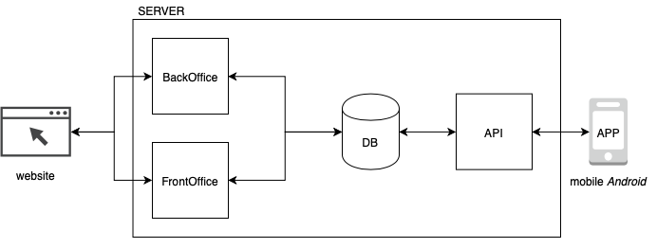

Figura - Arquitetura do Sistema

Toda a interface web, que corresponde ao *Front-office* ou *OPAC (Online Public Access Catalogue),* destinado ao leitor comum, e ao *back-office*, destinado aos funcionários/operadores; como a *API (Application Programming Interface)* do tipo *RESTful (*Representational State Transfer), foi implementado através da *framework Yii2*, que disponibiliza os recursos necessários á sua implementação.

A aplicação complementar móvel *Android* foi concebida para versões iguais ou superiores a versão 8.1 (API nível 27). A escolha da versão teve como incidência, tanto como a versão mais recente no mercado, como a versão mais utilizada entre os dispositivos móveis.

Tal como muitos dos recursos disponíveis via navegador, a aplicação complementar descrita acima realizará pedidos *HTTP* ao servidor *Web*. Após a receção do pedido, o servidor utilizará o mecanismo de rotas que associa o caminho do *URL* num método interno responsável por adquirir/tratar informação da base de dados.

Estas tecnologias foram decididas previamente pelos docentes das unidades curriculares em causa, por serem de código aberto, multiplataforma e disponibilizarem os recursos necessários bem com uma forte e extensa documentação.

# Metodologias e Gestão do Projeto

As metodologias de desenvolvimento de software têm como objetivo estruturar, planear e controlar o processo de desenvolvimento e o ciclo de vida de um software. Para a execução do projeto dentro de uma gestão e de um planeamento eficaz, foi utilizada metodologia ágil *Scrum*.

A metodologia *scrum* consiste é numa metodologia ágil genérica que se foca na gestão do processo de desenvolvimento iterativo e incremental em vez de em práticas ágeis específicas, assim, procurando aumentar a previsibilidade e a diminuição do risco.

O trabalho foi divido em 4 sprints, tendo reuniões sempre diárias numa determinada hora a definir entre os intervenientes (da equipa de desenvolvimento) para planear e/ou exemplificar tarefas programadas em cada semana, servindo assim também para esclarecer dúvidas entre os mesmos e os docentes de cada unidade curricular.

É de salientar que a adaptação ao uso do Jira foi inconsistente com o nosso plano de trabalho e às tarefas devido às mudanças de atribuição de muitas das tarefas planeadas.

### Stakeholders

Apesar da equipa de desenvolvimento deste projeto ser constituído por três intervenientes e ser a mesma para os vários tipos, conforme listado abaixo, incluímos os mesmos para as suas determinadas funções e responsabilidades.

Tabela - Stakeholders

|  |  |  |
| --- | --- | --- |
| Função: | Responsabilidades: | Intervenientes: |
| **Product Owner**  Responsáveis por garantir o tipo e a qualidade do software final e a qualidade do trabalho da equipa de desenvolvimento. | 1. Gestão do processo scrum; 2. Organização de reuniões diárias (e outras); | André Machado |
| Gonçalo Rocha |
| Rui Pereira |
| **Scrum Master**  A “ponte” entre o *Product Owner* e a equipa de desenvolvimento. | 1. Garantir as condições necessárias para cumprir as tarefas da forma mais eficaz (incluindo eliminação de qualquer constrangimento, proteção de interferências externas e motivação para cumprir os prazos); 2. Responsáveis pelo processo *scrum*; | André Machado |
| Gonçalo Rocha |
| Rui Pereira |
| **Scrum Team** *Equipa de desenvolvimento  Os vários intervenientes envolvidos no projeto, incluindo o *Product Owner*, *Scrum Master*, *Scrum Team*, cliente, gestão sénior da empresa que produz o software e outras pessoas ou entidades que de alguma forma se relacionem com o projeto. | 1. Responsáveis pela implementação dos vários sprints. | André Machado |
| Gonçalo Rocha |
| Rui Pereira |
| **Cliente**  *Utilizador final | 1. Preenchimento das *User Stories* | André Machado |
| Gonçalo Rocha |
| Rui Pereira |

### Distribuição de tarefas

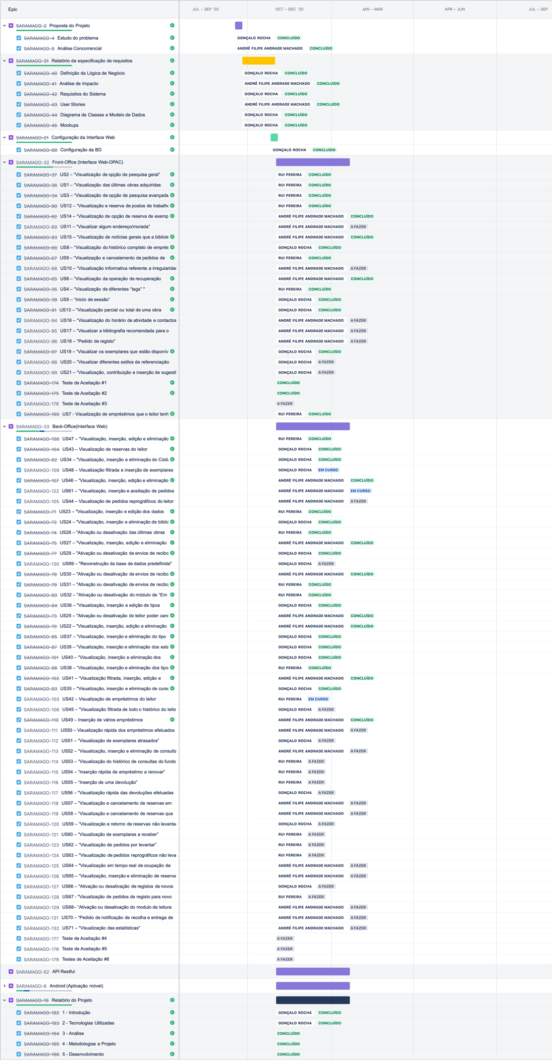

### Sprints

### Sprint 1

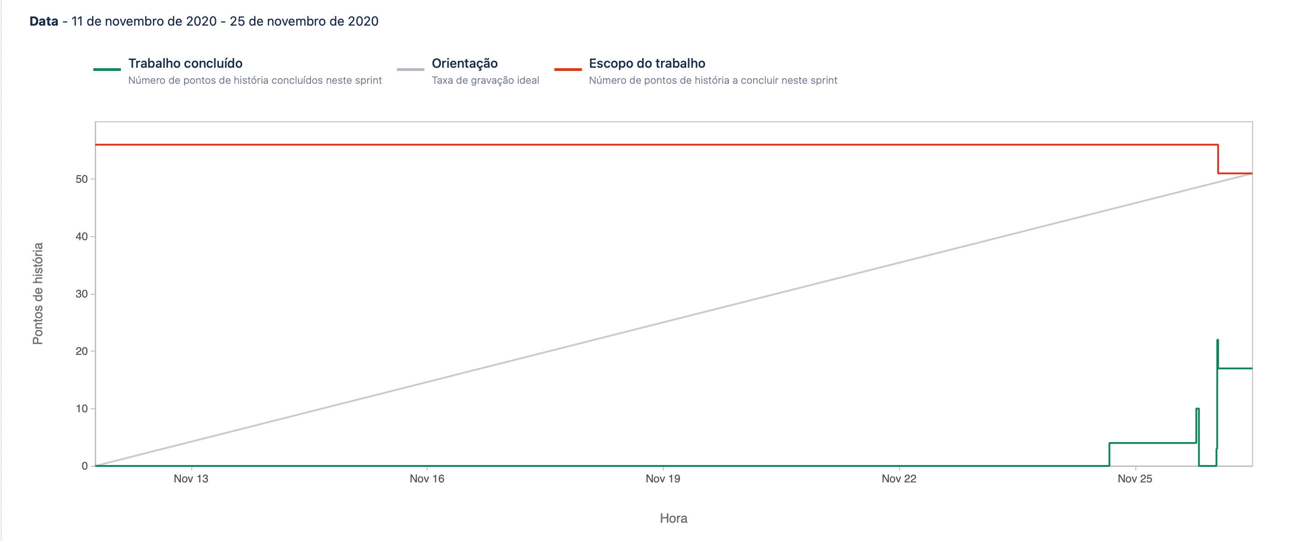

Figura - Sprint 1: Pontos de história (burnup)

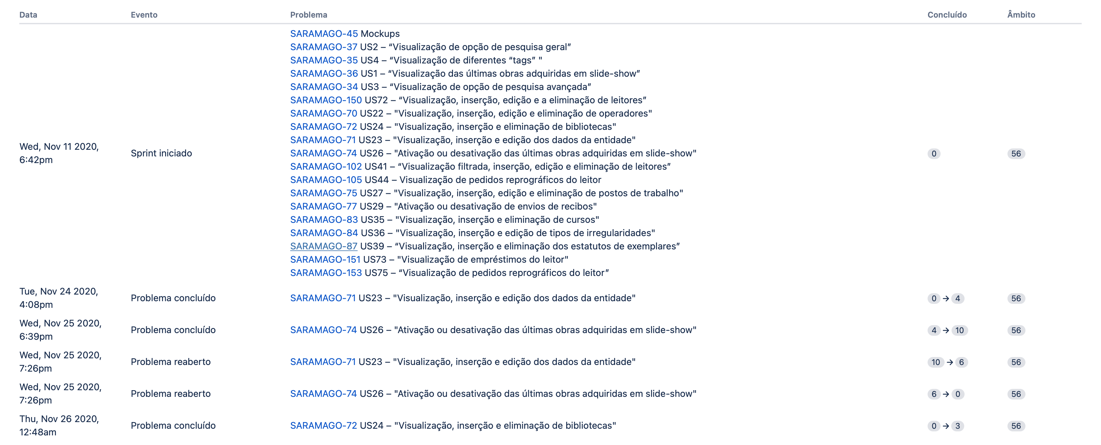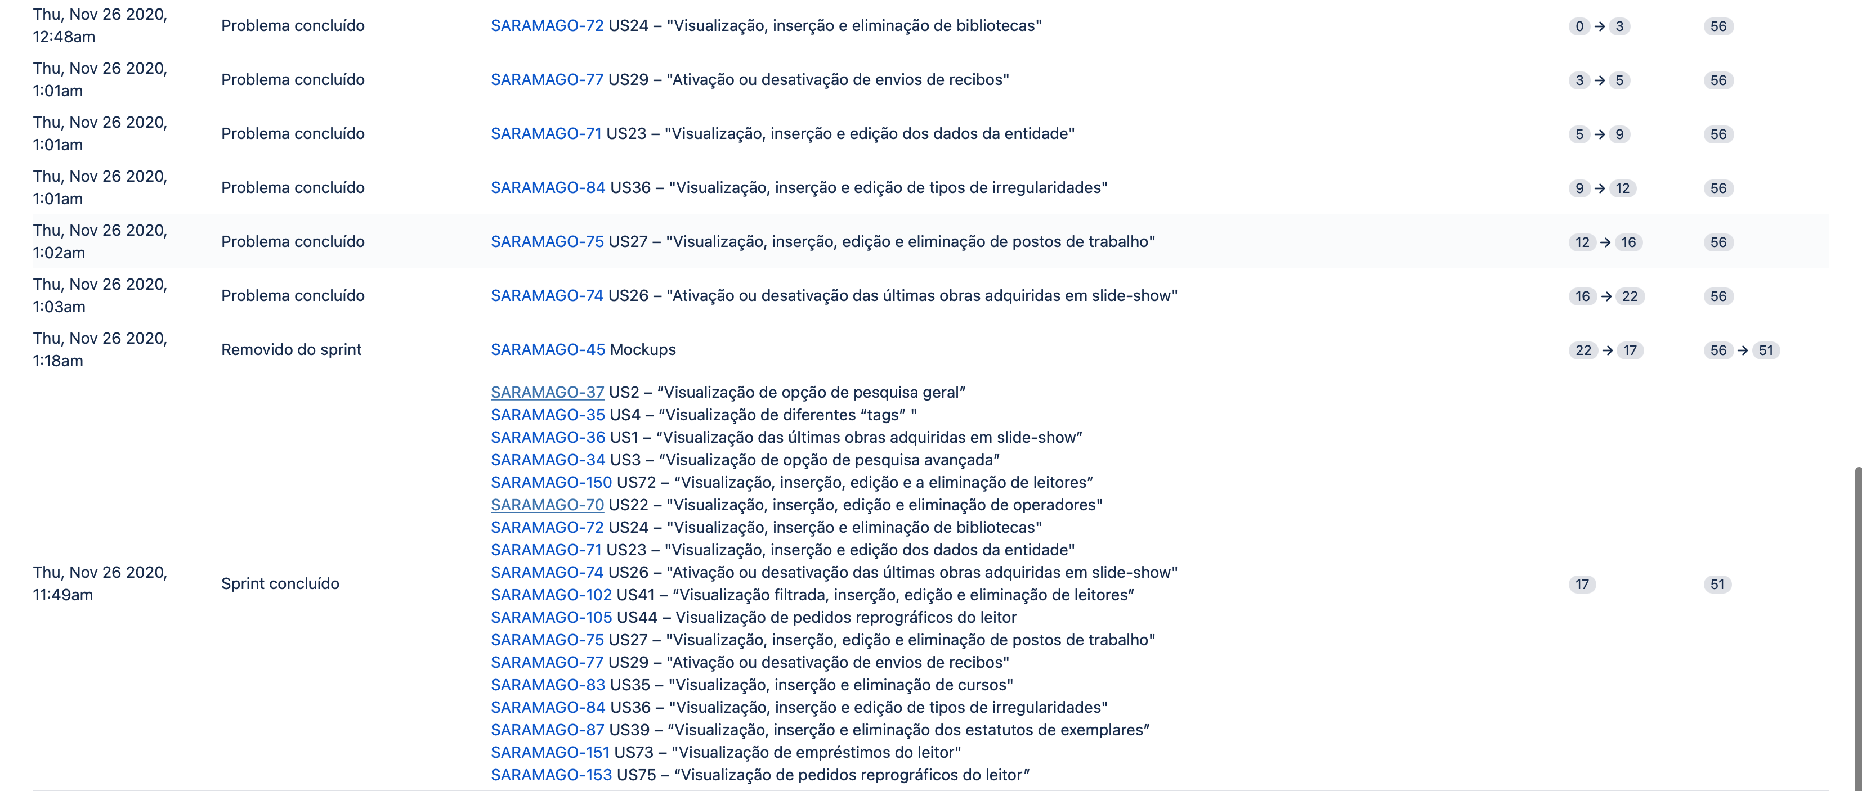

Tabela - Sprint 1: Relatório de "burnup"

### Sprint 2

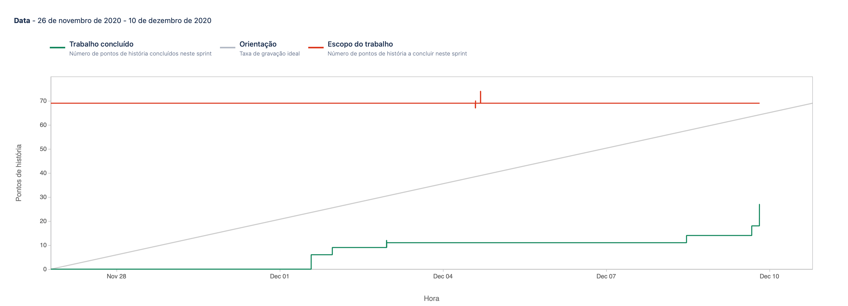

Figura - Sprint 2: Pontos de história (burnup)

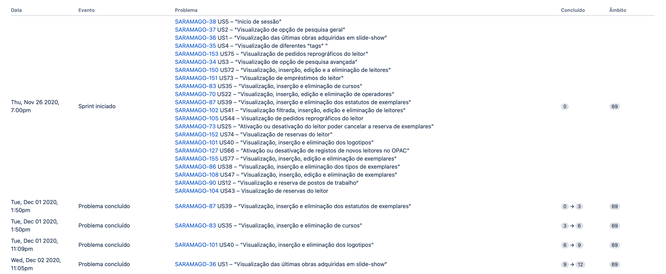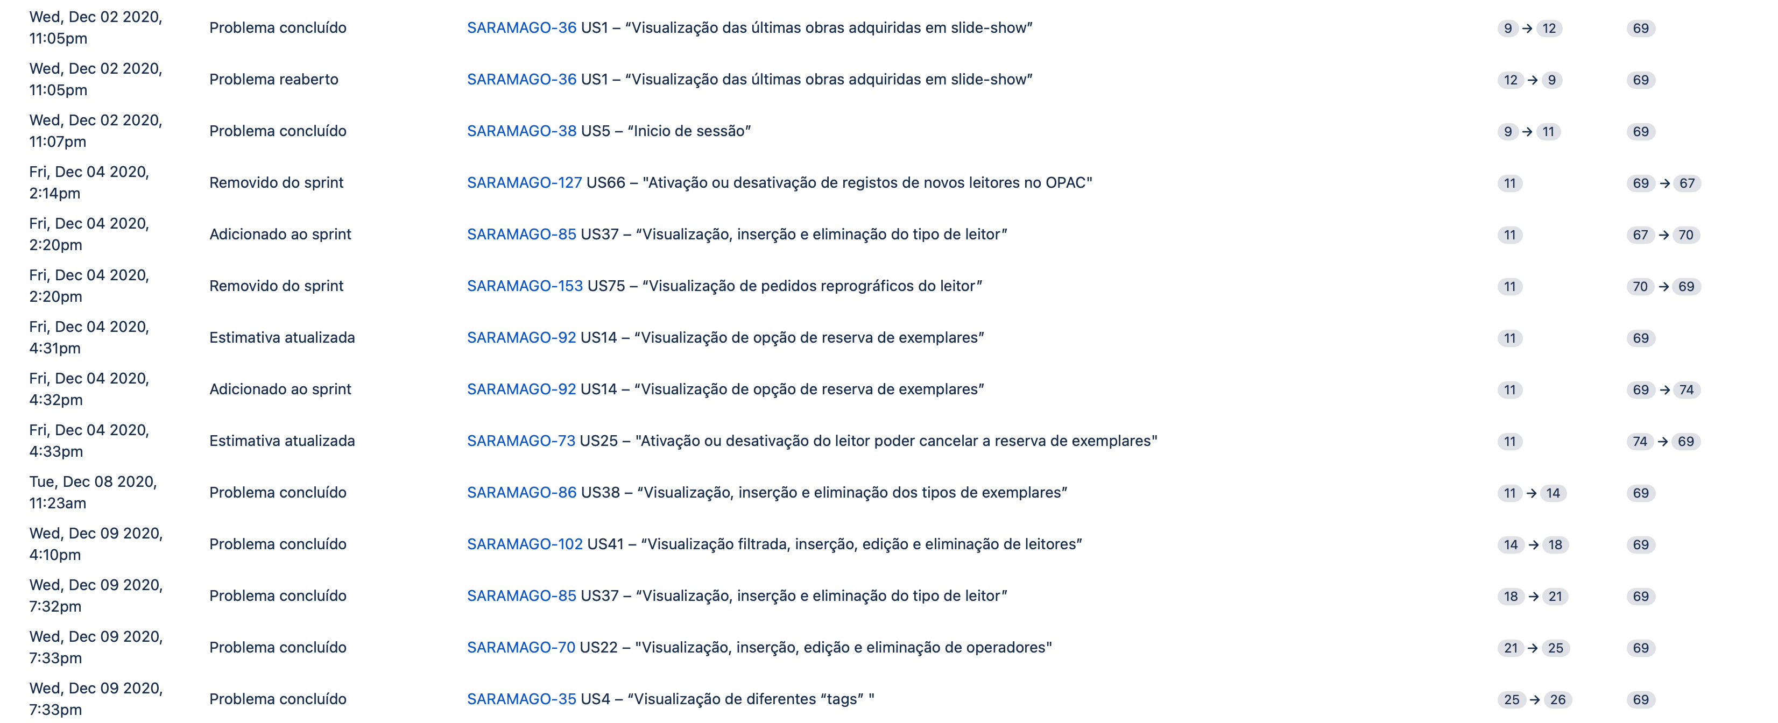

Tabela - Sprint 1: Relatório de "burnup"

### Sprint 3

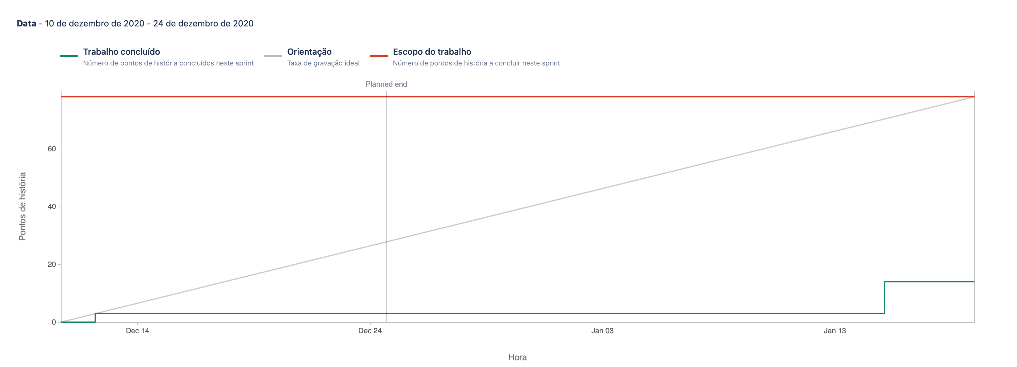

Figura - Sprint 3: Pontos de história (burnup)

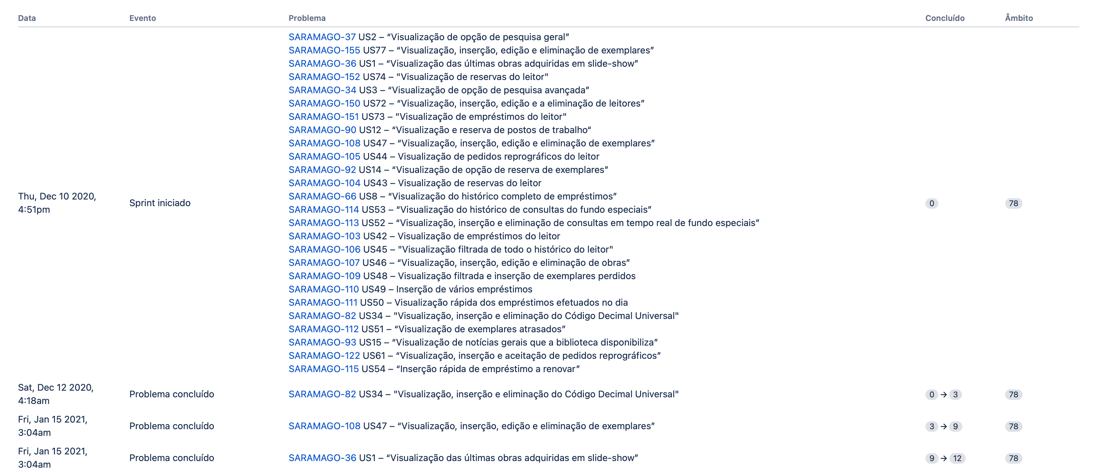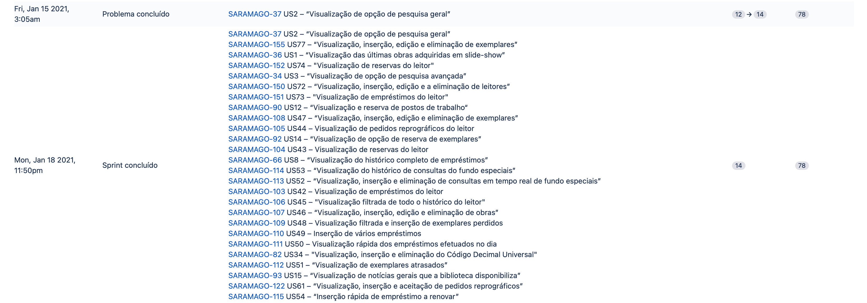

Tabela - Sprint 3: Relatório de "burnup"

### Sprint 4

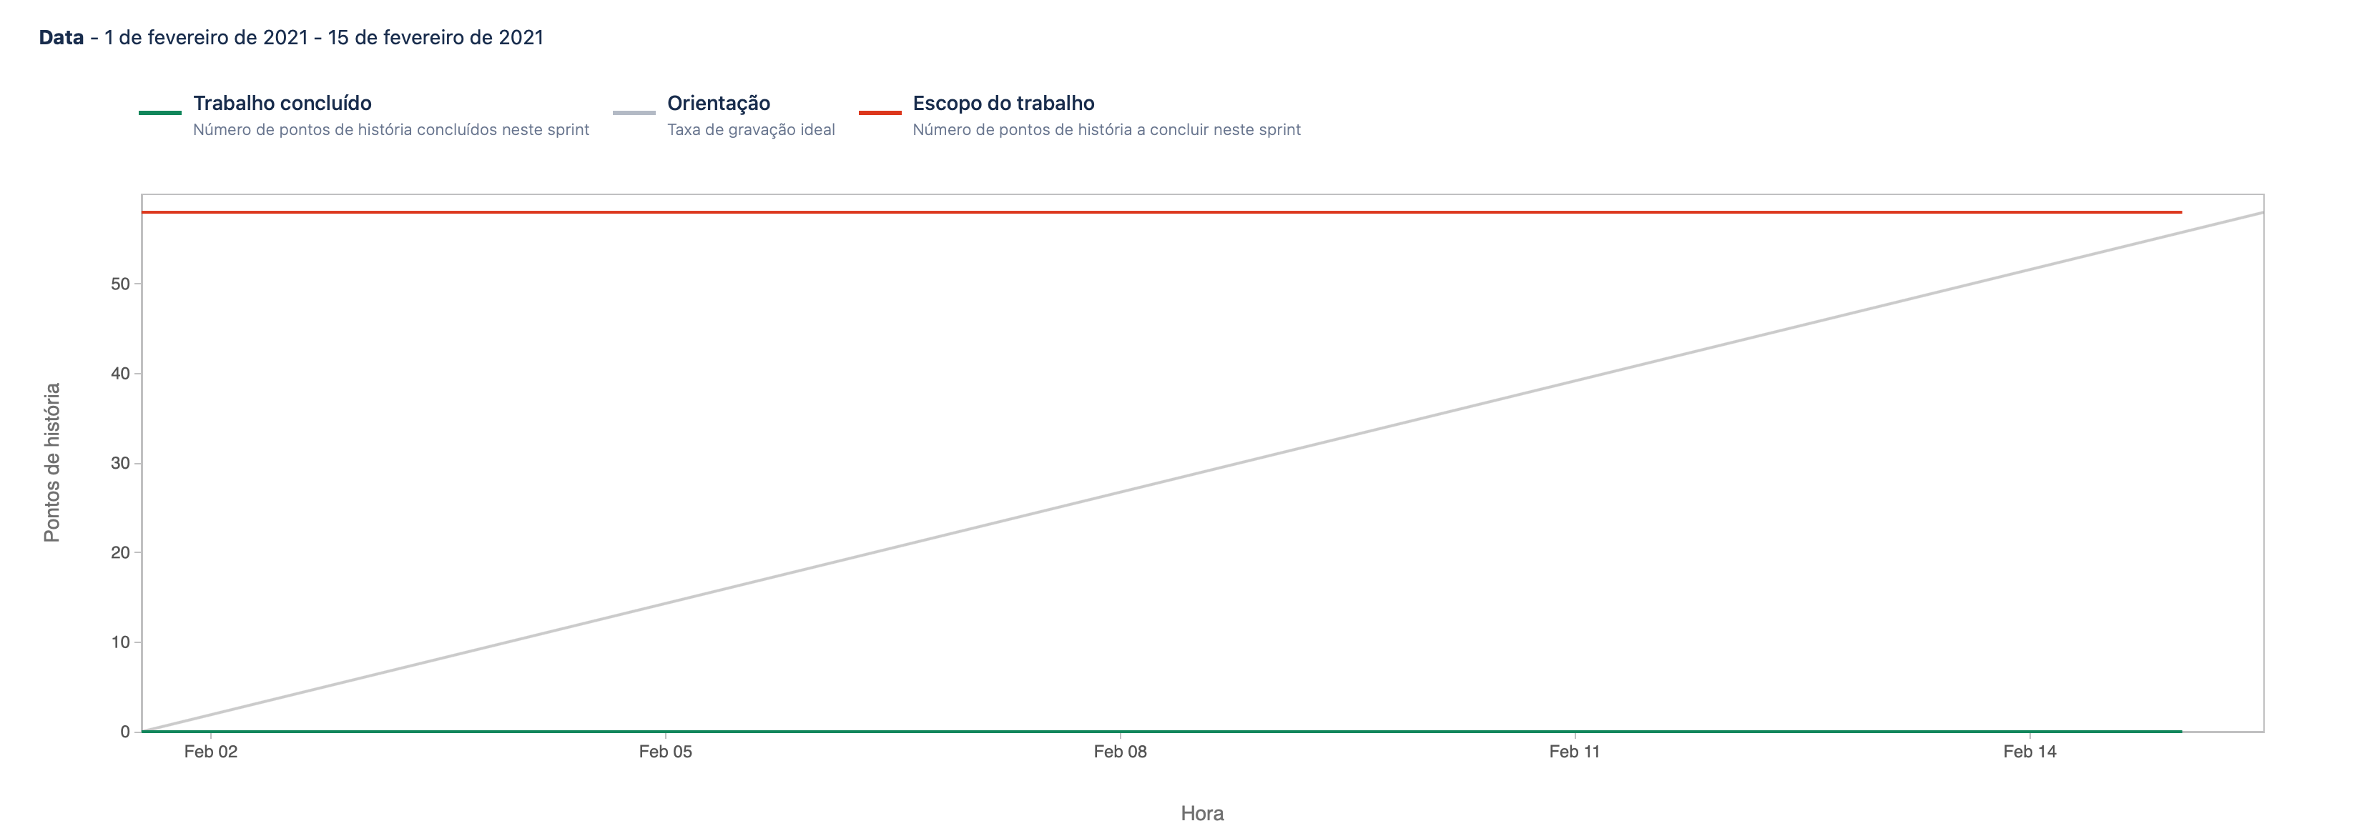

Figura - Sprint 4: Pontos de história (burnup)

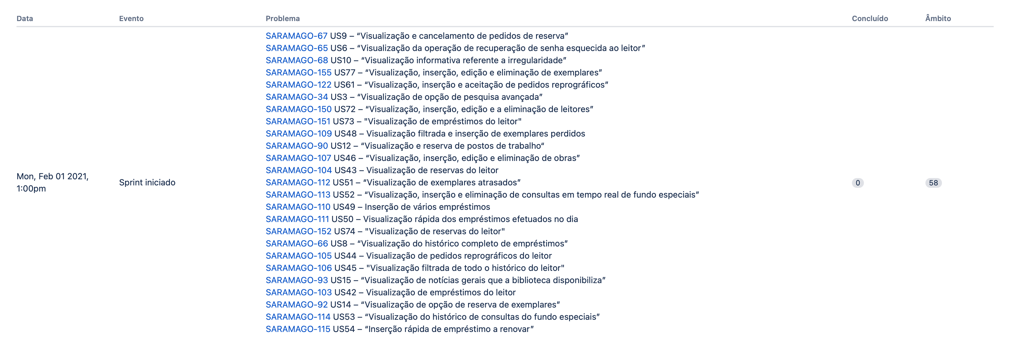 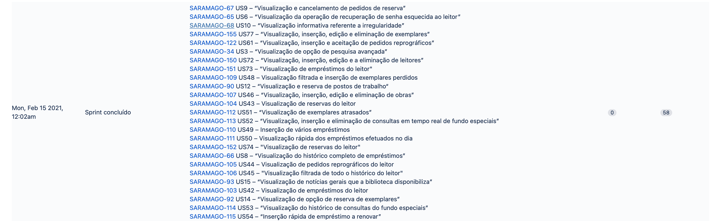

Tabela - Sprint 4: Relatório de "burnup"

# Análise e Desenho

## Requisitos do sistema

Conforme descrito em arquitetura do sistema, o sistema é constituído por diferentes componentes responsáveis pelo processo decorrido desde o preenchimento da base de dados até a visualização da informação introduzida na mesma.

De seguida, é descrito os requisitos funcionais base, os requisitos funcionais extras e os requisitos não funcionais para cada componente crucial que compõem cada interface sistema.

### Front-Office (interface Web – OPAC)

### Requisitos Funcionais Base

Tabela 6 - Requisitos Funcionais Base do Front-Office

|  |  |
| --- | --- |
| Menus/Opções/*Widgets* | Funcionalidades: |
| Página Principal | Visualização das últimas obras adquiridas em slide-show |
| Visualização de opção de pesquisa geral |
| Visualização de opção de pesquisa avançada |
| Visualização de diferentes “*tags*” |
| *Login /* Registar | Inicio de sessão |
| Visualização da opção de recuperação de senha esquecida ao leitor |
| Área Pessoal | Visualização de empréstimos que o leitor tenha em posse |
| Visualização do histórico completo de empréstimos |
| Visualização e cancelamento de pedidos de reserva |
| Visualização informativa referente a irregularidade |
| Visualizar endereço/morada |
| Visualização e reserva de postos de trabalho |
| Visualização, inserção e aceitação de pedidos reprográficos |
| Obras/Exemplares | Visualização parcial ou total de uma obra e respetivos exemplares e exemplares suplemento |
| Visualização de opção de reserva de exemplares |
| Noticias | Visualização de notícias gerais que a entidade disponibiliza |
| Contactos | Visualização do horário de atividade e contactos da entidade e suas bibliotecas |

### Requisitos Funcionais Extra

Tabela - Requisitos Funcionais Extra do Front-Office

|  |  |  |
| --- | --- | --- |
| Menus/Opções/Widgets | | Funcionalidades: |
| Área Pessoal | | Visualizar a bibliografia recomendada para o curso |
| Login / Registar | | Pedido de registo de conta |
| Obras | Exemplares | Visualizar os exemplares que estão disponíveis na prateleira |
| Citar | Visualizar diferente estilos de referenciação bibliográfica |
| Sugestões de Aquisição | | Visualização, contribuição e inserção de sugestões para aquisições de livros |

### Requisitos Não Funcionais

Tabela - Requisitos Não Funcionais do Front-Office

|  |  |  |  |
| --- | --- | --- | --- |
|  | ID | Requisito | Prioridade |
| Fiabilidade | RNF-FO-01 | Deverá ocorrer o mínimo nulo de falhas; | Alta |
| Desempenho/Performance (temporal e espacial) | RNF-FO-02 | O sistema deverá processar várias requisições por um determinado elemento; | Alta |
| Portabilidade | RNF-FO-03 | O sistema deverá ser executado em qualquer navegador moderno; | Alta |
| Segurança | RNF-FO-04 | A interface/sistema não invade onde não é permitido acesso; | Alta |
| Usabilidade | RNF-FO-05 | A interface não denota tempo necessário de aprendizagem pelo utilizador, sendo uma interface toda intuitiva; | Alta |
| RNF-FO-06 | A interface deve ser consistente, para isso todas as funcionalidades semelhantes devem ter características idênticas; | Alta |
| Integridade | --- | --- | --- |
| Cumprimento de Standards | --- | --- | --- |

### Back-Office (interface Web)

### Requisitos Funcionais Base

Tabela - Requisitos Funcionais Base do Back-Office

|  |  |  |  |
| --- | --- | --- | --- |
| Módulos | | | Funcionalidades: |
|  | Menus/Opções | |
| Administração | Gestão de Equipa | | Visualização, inserção, edição, eliminação de operadores |
| Configuração | Dados Entidade | Visualização, inserção e edição dos dados da entidade |
| Bibliotecas | Visualização, inserção e eliminação de bibliotecas |
| OPAC | Ativação ou desativação do leitor poder cancelar a reserva de exemplares |
| Ativação ou desativação das últimas obras adquiridas em slide-show |
| Postos de Trabalho | Visualização, inserção, edição e eliminação de postos de trabalho |
| Visualização, inserção, edição e eliminação de tipo postos de trabalho |
| Recibos | Ativação ou desativação de envios de recibos de empréstimos |
| Ativação ou desativação de envios de recibos de devoluções |
| Ativação ou desativação de envios de recibos de renovações |
| Ativação ou desativação de envios de recibos de reservas de exemplares |
| Ativação ou desativação de envios de recibos de reservas de postos de trabalho |
| Em arrumação | Ativação ou desativação do módulo de “Em arrumação” |
| CDU | Visualização, inserção e a eliminação do Código Decimal Universal |
| Cursos/UC | Visualização, inserção e eliminação de cursos e uc’s |
| Irregularidades | Visualização, inserção e eliminação de tipos de irregularidades |
| Estatutos do Leitor | Visualização, inserção e eliminação de tipos do leitor |
| Tipos de exemplares | Visualização, inserção e eliminação dos tipos de exemplares |
| Estatuto dos Exemplares | Visualização, inserção e eliminação dos estatutos de exemplares |
| Logotipos | Visualização, inserção e eliminação dos logotipos |
| Leitores | Listagem de Leitores | | Visualização filtrada, inserção, edição e eliminação de leitores |
| Ficha do leitor | | Visualização reservas do leitor |
| Visualização de pedidos reprográficos do leitor |
| Visualização filtrada de todo histórico do leitor |
| Catalogação | | | Visualização, inserção, edição e eliminação de obras |
| Visualização, inserção e edição e eliminação de exemplares |
| Visualização e inserção de exemplares perdidos |
| Circulação e Empréstimos | Circulação | Empréstimos | Inserção de vários empréstimos |
| Visualização rápida dos empréstimos efetuados no dia |
| Visualização de exemplares atrasados |
| Consulta de obras em tempo real | Visualização, inserção e eliminação de consultas em tempo real de fundo especiais |
| Visualização do histórico de consultas do fundo especiais |
| Renovações | Inserção rápida de empréstimos a renovar |
| Devoluções | Inserção de uma devolução |
| Visualização rápida das devoluções efetuadas no dia |
| Reservas | Fila de Espera | Visualização e cancelamento de reservas em fila de espera |
| Aguarda recolha | Visualização e cancelamento de reservas que aguardam recolha |
| Exemplares não levantados | Visualização e retorno de reservas não levantadas |
| Transferências | | Visualização de exemplares a receber |
| Serviços Reprográficos | | | Visualização, inserção e aceitação de pedidos reprográficos |
| Visualização de pedidos por levantar |
| Visualização de pedidos entregues |
| Postos de Trabalho | | | Visualização em tempo real de ocupação de postos de trabalho |
| Visualização, inserção e eliminação de reservas de postos de trabalho |

### Requisitos Funcionais Extra

Tabela - Requisitos Funcionais Extra do Back-Office

|  |  |  |  |
| --- | --- | --- | --- |
| Módulos | | | Funcionalidades: |
|  | Menus/Opções | |
| Administração | Configuração | OPAC | Ativação ou desativação de registos de novos leitores no OPAC |
| Pedidos de Leitor | Visualização e aceitação de pedidos de registo para novo leitor |
| Leitura Recomendada | Ativação ou desativação do modulo de leitura recomendada |
| Repor | Reconstrução da base de dados predefinida |
| Catalogação | | Pedir livro | Pedido de notificação de recolha e entrega de um exemplar |
| Sugestões de Aquisição | Visualização, contribuição e inserção de sugestões para aquisições de livros |
| Estatísticas | | | Visualização de várias estatísticas referentes ao sistema |

### Requisitos Não Funcionais

Tabela - Requisitos Não Funcionais do Back-Office

|  |  |  |  |
| --- | --- | --- | --- |
|  | ID | Requisito | Prioridade |
| Fiabilidade | RNF-BO-01 | Deverá ocorrer o mínimo nulo de falhas; | Alta |
| Desempenho/Performance (temporal e espacial) | RNF-BO-02 | O sistema deverá processar várias requisições por um determinado elemento; | Alta |
| RNF-BO-03 | Para a secção de estatísticas, como mostra de tabelas, deverá ser usado a classe *Fragment Caching* do *Yii2*, ver [aqui](https://www.yiiframework.com/doc/guide/2.0/en/caching-fragment); | Baixa |
| Portabilidade | RNF-BO-04 | O sistema deverá ser executado em qualquer navegador moderno; | Alta |
| Segurança | RNF-BO-05 | A interface/sistema não invade onde não é permitido acesso; | Alta |
| Usabilidade | RNF-BO-06 | A interface não denota tempo necessário de aprendizagem pelo utilizador, sendo uma interface toda intuitiva; | Alta |
| RNF-BO-07 | A interface deve ser consistente, para isso todas as funcionalidades semelhantes devem ter características idênticas; | Alta |
| Integridade | -- | -- | -- |
| Cumprimento de Standards | -- | -- | -- |

### API RESTful

### Requisitos Não Funcionais

Tabela - Requisitos Não Funcionais da API RESTful

|  |  |  |  |
| --- | --- | --- | --- |
|  | ID | Requisito | Prioridade |
| Fiabilidade | RNF-API-01 | Deverá ocorrer o mínimo nulo de falhas; | Alta |
| Desempenho/Performance (temporal e espacial) | RNF-API-02 | O sistema deverá processar várias requisições por um determinado elemento; | Alta |
| Portabilidade | RNF-API-03 | O sistema deverá ser executado em qualquer navegador moderno; | Alta |
| Segurança | RNF-API-04 | A interface/sistema não invade onde não é permitido acesso; | Alta |
| RNF-API-05 | Autenticação de usuário para consumo de *webservices* do sistema por sistemas externos | Alta |
| Integridade | --- | --- | --- |
| Cumprimento de Standards | --- | --- | --- |

## *User Stories*

De seguida serão apresentados os requisitos funcionais do ponto de vista do utilizador, seja o funcionário/operador, seja o leitor, em formato de *User Stories* tabuladas, para cada componente listada no subcapítulo anterior.

### Front-Office (interface Web)

Tabela - User Stories e respetivos critérios de aceitação (Front-Office)

|  |  |
| --- | --- |
| Título: US1 – “Visualização das últimas obras adquiridas em slide-show” | SP: 3 |
| Descrição: Como utilizador quero ser capaz de ver as últimas obras adquiridas disponíveis em slide-show  Critérios de Aceitação:   * Só é possível ver no máximo 6 obras * Só é possível ver se o widget foi ativado na “Administração” do *back-office* por um operador | |
| Título: US2 – “Visualização de opção de pesquisa geral” | **SP**: 2 |
| Descrição: Como utilizador quero poder ser capaz de ver o que existe no catálogo da biblioteca  Critérios de Aceitação:   * Os campos de pesquisa têm de ser obrigatoriamente preenchidos * Se a pesquisa não tiver resultados é dado um link que redireciona para a página de sugestões de obras à biblioteca | |
| Título: US3 – “Visualização de opção de pesquisa avançada” | **SP**: 4 |
| Descrição: Como utilizador quero poder ser capaz de fazer uma pesquisa avançada (filtrada) de obras que existem no catálogo da biblioteca  Critérios de Aceitação:   * Os campos de pesquisa têm de ser obrigatoriamente preenchidos * Se a pesquisa não tiver resultados é dado um link que redireciona para a página de sugestões de obras à biblioteca | |

Tabela - User Stories e respetivos critérios de aceitação (Front-Office)

|  |  |
| --- | --- |
| Título: US4 – “Visualização de diferentes “tags”" | SP: 1 |
| Descrição: Como utilizador quero poder ser capaz de visualizar as diferentes “tags” (ex: Anos, Autores, Assuntos, etc…) que existem nesta secção da biblioteca  Critérios de Aceitação: NULO | |
| Título: US5 – “Inicio de sessão” | **SP:** 2 |
| Descrição: Como utilizador quero poder ser capaz de iniciar a sessão no website  Critérios de Aceitação:   * Os campos de pesquisa têm de ser obrigatoriamente preenchidos | |
| Título: US6 – “Visualização da operação de recuperação de senha esquecida ao leitor” | **SP:** 3 |
| Descrição: Como utilizador quero poder ser capaz de recuperar a minha senha de início de sessão  Critérios de Aceitação:   * O campo de e-mail tem de ser obrigatoriamente preenchido   O e-mail introduzido tem de listar na base de dados | |
| Título: US7 – “Visualização de empréstimos que o leitor tenha em posse” | **SP:** 2 |
| Descrição: Como utilizador quero poder ser capaz de visualizar os próprios empréstimos atuais  Critérios de Aceitação:   * O utilizador tem de estar registado e com sessão iniciada * O utilizador tem de ter requisitado previamente algum exemplar   Caso o utilizador não tenha feito nenhuma requisição de um exemplar, a sua lista aparecerá sem resultados | |
| Título: US8 – “Visualização do histórico completo de empréstimos” | **SP:** 2 |
| Descrição: Como utilizador quero poder ser capaz de ver o meu histórico de empréstimos  Critérios de Aceitação:   * O utilizador tem de estar registado e com sessão iniciada * O utilizador tem de ter requisitado previamente algum exemplar   A lista aparecerá sem resultados, caso o utilizador nunca tenha feito nenhuma requisição de um exemplar | |
| Título: US9 – “Visualização e cancelamento de pedidos de reserva” | **SP:** 4 |
| Descrição: Como utilizador quero poder ser capaz de ver os meus pedidos de reserva e também cancelá-los  Critérios de Aceitação:   * O utilizador tem de estar registado e com sessão iniciada * O utilizador tem de ter reservado previamente algum exemplar * A lista aparecerá sem resultados caso o utilizador não tenha feito qualquer reserva * O utilizador tem de ter alguma reserva feita caso queira cancelá-la | |

Tabela - User Stories e respetivos critérios de aceitação (Front-Office)

|  |  |
| --- | --- |
| Título: US10 – “Visualização informativa referente a irregularidade” | SP: 2 |
| Descrição: Como utilizador quero poder ser capaz analisar as minhas irregularidades  Critérios de Aceitação:   * O utilizador tem de estar registado e com sessão iniciada * A lista tem de apresentar irregularidades de respetivamente ao empréstimo do utilizador * A lista aparecerá sem resultados caso o utilizador nunca tenha cometido uma irregularidade | |
| Título: US11 – “Visualizar algum endereço/morada” | **SP:** 3 |
| Descrição: Como utilizador quero poder ser capaz de visualizar o meu atual endereço/morada  Critérios de Aceitação:   * O utilizador tem de estar registado e com sessão iniciada | |
| Título: US12 – “Visualização e reserva de postos de trabalho“ | **SP:** 4 |
| Descrição: Como utilizador quero poder ser capaz de ver salas disponíveis e reservá-las  Critérios de Aceitação:   * O utilizador tem de estar registado e com sessão iniciada * Tem que haver postos de trabalho disponíveis previamente * Os campos de reserva têm de ser obrigatoriamente preenchidos | |
| Título: US13 – “Visualização parcial ou total de uma obra e respetivos exemplares e exemplares suplemento” | **SP:** 2 |
| Descrição: Como utilizador quero poder ser capaz ver uma obra e os seus respetivos exemplares  Critérios de Aceitação: NULO | |
| Título: US14 – “Visualização de opção de reserva de exemplares” | **SP: 5** |
| Descrição: Como utilizador quero poder ser capaz reservar um determinado exemplar  Critérios de Aceitação: NULO | |
| Título: US15 – “Visualização de notícias gerais que a biblioteca disponibiliza” | **SP:** 2 |
| Descrição: Como utilizador quero poder ser capaz de visualizar notícias que a biblioteca publica na sua página  Critérios de Aceitação:   * Só é possível ver se o *widget* foi ativado na “Administração” do *back-office* por um operador | |
| Título: US16 – “Visualização do horário de atividade e contactos da entidade e suas bibliotecas” | **SP:** 2 |
| Descrição: Como utilizador quero poder ser capaz de ver o horário das bibliotecas e qualquer forma de contacto  Critérios de Aceitação:  O utilizador tem de estar registado e com sessão iniciada | |

Tabela - User Stories e respetivos critérios de aceitação (Front-Office)

|  |  |
| --- | --- |
| Título: US17 – “Visualizar a bibliografia recomendada para o curso” | SP: 2 |
| Descrição: Como utilizador quero poder ser capaz de ver a bibliografia recomendada para o meu curso  Critérios de Aceitação:   * O utilizador tem de estar registado e com sessão iniciada * Tem que ter um curso associado * O curso tem que ter UC’s associadas com obras | |

|  |  |
| --- | --- |
| Título: US18 – “Pedido de registo” | SP: 2 |
| Descrição: Como utilizador quero poder ser capaz de registar uma conta no website  Critérios de Aceitação:   * O e-mail não pode estar associado a nenhuma conta.   Outros campos de preenchimento não podem estar associados a mais nenhuma conta, sendo os valores únicos. | |
| Título: US19 – “Visualizar os exemplares que estão disponíveis na prateleira” | **SP:** 2 |
| Descrição: Como utilizador quero poder ser capaz de ver onde se encontram os exemplares fisicamente na biblioteca  Critérios de Aceitação:   * Só é possível ver se o widget foi ativado na “Administração” do *back-office* por um operador | |
| Título: US20 – “Visualizar diferentes estilos de referenciação bibliográfica” | **SP:** 2 |
| Descrição: Como utilizador quero poder ser capaz de ver onde se encontram os exemplares fisicamente na biblioteca  Critérios de Aceitação: NULO | |
| Título: US21 – “Visualização, contribuição e inserção de sugestões para aquisições de livros” | **SP:** 5 |
| Descrição: Como utilizador quero poder ser capaz de visualizar, inserir, ou pedir [+1] com sugestões de livros para a biblioteca.  Critérios de Aceitação:   * O utilizador tem de estar registado e com sessão iniciada * O utilizador só poderá inserir sugestões de livros caso os mesmos não existam já no sistema | |

### Back-Office (interface Web)

Tabela - User Stories e respetivos critérios de aceitação (Back-Office)

|  |  |
| --- | --- |
| Título: US22 – Visualização, inserção, edição e eliminação de operadores | SP: 4 |
| Descrição: Como operador quero poder ser capaz de visualizar, criar, editar e/ou eliminar operadores do meu sistema  Critérios de Aceitação:   * O operador tem de estar registado e com sessão iniciada * O operador pode visualizar todos os operadores da entidade presentes no sistema * O operador pode inserir os dados de outros operadores da entidade presentes no sistema * O operador pode editar os dados de outros operadores da entidade presentes no sistema * Para inserir ou editar os dados dos operadores os campos têm de estar obrigatoriamente preenchidos * O operador pode eliminar outro operador da entidade presente no sistema * Na eliminação de um operador é feita uma verificação de segurança | |
| Título: US23 – Visualização, inserção e edição dos dados da entidade | SP: **4** |
| Descrição: Como operador quero poder ser capaz de visualizar, inserir e editar todos os dados relativos à minha entidade  Critérios de Aceitação:   * O operador tem de estar registado e com sessão iniciada * O operador pode visualizar todos os dados da entidade presentes no sistema * Para inserir ou editar os dados da entidade os campos têm de estar obrigatoriamente preenchidos * Para editar um leitor os campos têm de estar obrigatoriamente preenchidos | |
| Título: US24 – Visualização, inserção e eliminação de bibliotecas | **SP:** 3 |
| Descrição: Como operador quero poder ser capaz de visualizar, inserir e/ou eliminar uma biblioteca do sistema  Critérios de Aceitação:   * O operador tem de estar registado e com sessão iniciada * O operador pode visualizar todas as bibliotecas da entidade presentes no sistema * Para inserir os dados das bibliotecas os campos têm de estar obrigatoriamente preenchidos * O operador pode eliminar outras bibliotecas da entidade presente no sistema * Na eliminação de uma biblioteca é feita uma verificação de segurança | |

Tabela 18 - User Stories e respetivos critérios de aceitação (Back-Office)

|  |  |
| --- | --- |
| Título: US25 – Ativação ou desativação do leitor poder cancelar a reserva de exemplares | SP: 1 |
| Descrição: Como operador quero poder ser capaz de ativar ou desativar a possibilidade de todos os leitores poderem cancelar a reserva dos seus exemplares  Critérios de Aceitação:   * O operador tem de estar registado e com sessão iniciada * O operador pode desativar a possibilidade de o leitor poder cancelar a sua reserva | |
| Título: US26 – Ativação ou desativação das últimas obras adquiridas em slide-show | **SP: 6** |
| Descrição: Como operador quero poder ser capaz de ativar ou desativar a possibilidade de todos poderem verem as últimas obras adquiridas.  Critérios de Aceitação:   * O operador tem de estar registado e com sessão iniciada | |
| Título: US27 – Visualização, inserção, edição e eliminação de postos de trabalho | **SP:** 4 |
| Descrição: Como operador quero poder ser capaz de visualizar, inserir, editar e/ou desativar postos de trabalho  Critérios de Aceitação:   * O operador tem de estar registado e com sessão iniciada | |
| Título: US28 – Visualização, inserção, edição e eliminação de tipo postos de trabalho | **SP:** 4 |
| Descrição: Como operador quero poder ser capaz de visualizar, inserir, editar e/ou desativar tipos de postos de trabalho  Critérios de Aceitação:   * O operador tem de estar registado e com sessão iniciada | |
| Título: US29 – Ativação ou desativação de envios de recibos de empréstimos | **SP:** 2 |
| Descrição: Como operador quero poder ser capaz de ativar ou desativar os envios de recibos de empréstimo ao leitor  Critérios de Aceitação:   * O operador tem de estar registado e com sessão iniciada * O operador pode ativar os envios de recibos de empréstimos ao leitor * O operador pode desativar os envios de recibos de empréstimo ao leitor * Para ativação ou desativação de envios de recibos é feita uma verificação de segurança | |

Tabela - User Stories e respetivos critérios de aceitação (Back-Office)

|  |  |
| --- | --- |
| Título: US30 – Ativação ou desativação de envios de recibos de devoluções | SP: 2 |
| Descrição: Como operador quero poder ser capaz de ativar ou desativar os envios de recibos de devoluções ao leitor  Critérios de Aceitação:   * O operador tem de estar registado e com sessão iniciada * O operador pode ativar os envios de recibos de devoluções ao leitor * O operador pode desativar os envios de recibos de devoluções ao leitor * Para ativação ou desativação de envios de recibos é feita uma verificação de segurança | |
| Título: US32 – Ativação ou desativação de envios de recibos de renovações | SP:2 |
| Descrição: Como operador quero poder ser capaz de ativar ou desativar os envios de recibos com devoluções ao leitor  Critérios de Aceitação:   * O operador tem de estar registado e com sessão iniciada * O operador pode ativar os envios de recibos de renovações ao leitor * O operador pode desativar os envios de recibos de renovações ao leitor * Para ativação ou desativação de envios de recibos é feita uma verificação de segurança | |
| Título: US32 – Ativação ou desativação de envios de recibos de renovações | SP: **2** |
| Descrição: Como operador quero poder ser capaz de ativar ou desativar os envios de recibos com devoluções ao leitor  Critérios de Aceitação:   * O operador tem de estar registado e com sessão iniciada * O operador pode ativar os envios de recibos de renovações ao leitor * O operador pode desativar os envios de recibos de renovações ao leitor * Para ativação ou desativação de envios de recibos é feita uma verificação de segurança | |
| Título: US33 – Ativação ou desativação do módulo de “Em arrumação” | **SP:** 2 |
| Descrição: Como operador quero poder ser capaz de ativar ou desativar o modulo de “Em arrumação”  Critérios de Aceitação:   * O operador tem de estar registado e com sessão iniciada * O operador pode ativar o modulo de “Em arrumação” * O operador pode desativar o modulo de “Em arrumação” * Para ativação ou desativação do modulo de “Em arrumação” é feita uma verificação de segurança | |

Tabela - User Stories e respetivos critérios de aceitação (Back-Office)

|  |  |  |
| --- | --- | --- |
| Título: US34 – Visualização, inserção e eliminação do Código Decimal Universal | SP: 3 | |
| Descrição: Como operador quero poder ser capaz de visualizar, inserir ou eliminar o CDU das obras  Critérios de Aceitação:   * O operador tem de estar registado e com sessão iniciada * O operador pode visualizar e inserir o CDU de todas as obras presentes no sistema * Para inserir o CDU em obras presentes no sistema os campos têm de estar obrigatoriamente preenchidos * O operador pode eliminar o CDU de obras presentes no sistema * Na eliminação do CDU de uma obra é feita uma verificação de segurança | | |
| Título: US35 – Visualização, inserção e eliminação de cursos/departamento | | **SP:** 3 |
| Descrição: Como operador quero poder ser capaz de visualizar, inserir e eliminar cursos e uc’s  Critérios de Aceitação:   * O operador tem de estar registado e com sessão iniciada * O operador pode visualizar os cursos e uc(s) de qualquer leitor presente no sistema * O operador pode inserir os cursos e uc(s) de qualquer leitor presente no sistema * Para inserir os cursos e uc(s) de qualquer leitor presentes no sistema os campos têm de estar obrigatoriamente preenchidos * O operador pode eliminar os cursos e uc(s) de qualquer leitor funcionário presente no sistema * Na eliminação dos cursos e uc(s) relativo ao leitor funcionário é feita uma verificação de segurança | | |
| Título: US36 – Visualização, inserção e eliminação de tipos de irregularidades | | **SP:** 3 |
| Descrição: Como operador quero poder ser capaz visualizar, inserir ou eliminar os tipos de irregularidades atribuídos aos leitores  Critérios de Aceitação:   * O operador tem de estar registado e com sessão iniciada * O operador pode visualizar os tipos de irregularidades relativas aos leitores presentes no sistema * O operador pode inserir o tipo de irregularidades relativas aos leitores presentes no sistema * Para inserir o tipo de irregularidades relativas aos leitores presentes no sistema os campos têm de estar obrigatoriamente preenchidos * O operador pode eliminar o tipo de irregularidade relativa ao leitor presente no sistema * Na eliminação do tipo de irregularidade é feita uma verificação de segurança | | |

Tabela - User Stories e respetivos critérios de aceitação (Back-Office)

|  |  |
| --- | --- |
| Título: US37 – “Visualização, inserção e eliminação do tipo de leitor” | SP: 3 |
| Descrição: Como operador quero poder ser capaz de visualizar, inserir e/ou eliminar tipos de leitor  Critérios de Aceitação:   * O operador tem de estar registado e com sessão iniciada * O operador pode visualizar os tipos de leitores presentes no sistema * O operador pode inserir os tipos de leitores no sistema * Para inserir o tipo de leitor os campos têm de estar obrigatoriamente preenchidos * O operador pode eliminar o tipo de leitor relativo a um leitor presentes no sistema * Na eliminação do CDU de uma obra é feita uma verificação de segurança | |
| Título: US38 – “Visualização, inserção e eliminação dos tipos de exemplares” | **SP:** 3 |
| Descrição: Como operador quero poder ser capaz de visualizar, inserir e/ou eliminar os tipos de exemplares  Critérios de Aceitação:   * O operador tem de estar registado e com sessão iniciada * O operador pode visualizar o os tipos de exemplares de todas as obras presentes no sistema * O operador pode inserir o tipo de exemplar em todas as obras presentes no sistema * Para inserir o tipo de exemplar em obras presentes no sistema os campos têm de estar obrigatoriamente preenchidos * O operador pode eliminar o tipo de exemplar de obras presentes no sistema * Na eliminação do tipo de exemplar de obras é feita uma verificação de segurança | |
| Título: US39 – “Visualização, inserção e eliminação dos estatutos de exemplares” | **SP:** 3 |
| Descrição: Como operador quero poder ser capaz de visualizar, inserir e/ou eliminar os estatutos de exemplares  Critérios de Aceitação:   * O operador tem de estar registado e com sessão iniciada * O operador pode visualizar os estatutos de exemplares presentes no sistema * O operador pode inserir o estatuto de exemplares no sistema * Para inserir o estatuto de exemplares os campos têm de estar obrigatoriamente preenchidos * O operador pode eliminar o estatuto de exemplares do sistema * Na eliminação do estatuto de exemplares é feita uma verificação de segurança | |

Tabela - User Stories e respetivos critérios de aceitação (Back-Office)

|  |  |
| --- | --- |
| Título: US40 – Visualização, inserção e eliminação dos logótipos | SP: 3 |
| Descrição: Como operador quero poder ser capaz de visualizar, inserir e/ou eliminar os logótipos da entidade  Critérios de Aceitação:   * O operador tem de estar registado e com sessão iniciada * O operador pode visualizar os logótipos presentes no sistema * O operador pode inserir logótipos no sistema * Para inserir logótipos os campos têm de estar obrigatoriamente preenchidos * O operador pode eliminar logótipos presentes no sistema * Na eliminação de logótipos é feita uma verificação de segurança | |
| Título: US41 – “Visualização filtrada, inserção, edição e eliminação de leitores” | **SP:** 4 |
| Descrição: Como operador quero poder ser capaz de visualizar, inserir, editar e/ou eliminar leitores  Critérios de Aceitação:   * O operador tem de estar registado e com sessão iniciada * O operador pode visualizar com um filtro os leitores presentes no sistema * O operador pode inserir leitores no sistema * O operador pode editar leitores do sistema * Para inserir/editar o leitor no sistema os campos têm de estar obrigatoriamente preenchidos * O operador pode eliminar um leitor do sistema * Na eliminação de um leitor é feita uma verificação de segurança | |
| Título: US42 – Visualização de empréstimos do leitor | **SP: 1** |
| Descrição: Como operador quero poder ser capaz de visualizar todos os empréstimos de um leitor  Critérios de Aceitação:   * O operador tem de estar registado e com sessão iniciada * O operador pode visualizar empréstimos dos leitores presentes no sistema | |
| Título: US43 – Visualização de reservas do leitor | **SP:** 1 |
| Descrição: Como operador quero poder ser capaz de visualizar todas as reservas efetuadas por um leitor  Critérios de Aceitação:   * O operador tem de estar registado e com sessão iniciada * O operador pode visualizar as reservas dos leitores presentes no sistema | |

Tabela - User Stories e respetivos critérios de aceitação (Back-Office)

|  |  |
| --- | --- |
| Título: US44 – Visualização de pedidos reprográficos do leitor | SP: 1 |
| Descrição: Como operador quero poder ser capaz de visualizar todos os pedidos reprográficos de um leitor  Critérios de Aceitação:   * O operador tem de estar registado e com sessão iniciada * O operador pode visualizar os pedidos reprográficos dos leitores presentes no sistema | |
| Título: US45 – Visualização filtrada de todo o histórico do leitor | **SP:** 4 |
| Descrição: Como operador quero poder ser capaz de visualizar, através de filtros, todo o histórico de reservas de exemplares ou postos de trabalho e serviços reprográficos efetuados por um leitor  Critérios de Aceitação:   * O operador tem de estar registado e com sessão iniciada * O operador pode visualizar com um filtro todo o histórico de leitores presentes no sistema | |
| Título: US46 – “Visualização, inserção, edição e eliminação de obras” | **SP:** 6 |
| Descrição: Como operador quero poder ser capaz de visualizar, inserir, editar e/ou eliminar obras.  Critérios de Aceitação:   * O operador tem de estar registado e com sessão iniciada * O operador pode visualizar, inserir, editar obras no sistema * Para inserir/editar as obras do sistema os campos têm de estar obrigatoriamente preenchidos * O operador pode eliminar obras * Na eliminação de uma obra, receção e/ou abate é feita uma verificação de segurança | |
| Título: US46 – “Visualização, inserção, edição e eliminação de exemplares” | **SP:** 6 |
| Descrição: Como operador quero poder ser capaz de visualizar, inserir, editar e/ou eliminar exemplares.  Critérios de Aceitação:   * O operador tem de estar registado e com sessão iniciada * O operador pode visualizar exemplares no sistema * O operador pode inserir exemplares no sistema * O operador pode editar exemplares no sistema * Para inserir/editar os exemplares do sistema os campos têm de estar obrigatoriamente preenchidos * O operador pode eliminar exemplares de obras * Na eliminação de um exemplar é feita uma verificação de segurança | |

Tabela - User Stories e respetivos critérios de aceitação (Back-Office)

|  |  |
| --- | --- |
| Título: US48 – Visualização filtrada e inserção de exemplares perdidos | SP: 2 |
| Descrição: Como operador quero poder ser capaz de visualizar exemplares que estão perdidos  Critérios de Aceitação:   * O operador tem de estar registado e com sessão iniciada * O operador pode visualizar com um filtro os exemplares que estão perdidos * Na manipulação da opção “perdido” sobre um exemplar é feita uma verificação de segurança | |
| Título: US49 – Inserção de vários empréstimos | **SP:** 4 |
| Descrição: Como operador quero poder ser capaz de criar vários empréstimos  Critérios de Aceitação:   * O operador tem de estar registado e com sessão iniciada * O operador pode inserir vários empréstimos no sistema * Para inserir os empréstimos no sistema os campos têm de estar obrigatoriamente preenchidos | |
| Título: US50 – Visualização rápida dos empréstimos efetuados no dia | **SP:** 1 |
| Descrição: Como operador quero poder ser capaz de visualizar os empréstimos efetuados no próprio dia  Critérios de Aceitação:   * O operador tem de estar registado e com sessão iniciada * O operador pode visualizar os empréstimos presentes no sistema efetuados no próprio dia | |
| Título: US51 – “Visualização de exemplares atrasados” | **SP:** 1 |
| Descrição: Como operador quero poder ser capaz de visualizar os exemplares em atraso  Critérios de Aceitação:   * O operador tem de estar registado e com sessão iniciada * O operador pode visualizar os exemplares atrasados no sistema | |
| Título: US52 – “Visualização, inserção e eliminação de consultas em tempo real de fundo especiais” | **SP:** 4 |
| Descrição: Como operador quero poder ser capaz de visualizar, inserir e/ou eliminar as consultas de fundo especiais em tempo real feitas por leitores na minha biblioteca  Critérios de Aceitação:   * O operador tem de estar registado e com sessão iniciada * O operador pode visualizar e inserir as consultas de fundo especiais presentes no sistema em tempo real * Para inserir as consultas de fundo especiais no sistema os campos têm de estar obrigatoriamente preenchidos * O operador pode eliminar consultas de fundo especiais do sistema * Na eliminação de uma consulta de fundo especiais é feita uma verificação de segurança | |

Tabela 25 - User Stories e respetivos critérios de aceitação (Back-Office)

|  |  |
| --- | --- |
| Título: US53 – “Visualização do histórico de consultas do fundo especiais” | SP: 1 |
| Descrição: Como operador quero poder ser capaz de visualizar o histórico de consultas de fundo especiais  Critérios de Aceitação:   * O operador tem de estar registado e com sessão iniciada * O operador pode visualizar todo o histórico de consultas de fundo especiais presentes no sistema | |
| Título: US54 – “Inserção rápida de empréstimo a renovar” | **SP:** 2 |
| Descrição: Como operador quero poder ser capaz de inserir cada cota de exemplar para renovar  Critérios de Aceitação:   * O operador tem de estar registado e com sessão iniciada * O operador tem que inserir um número identificador de um exemplar (cota, cód. de barras, etc..”) a renovar no sistema. * Esse exemplar tem que estar previamente requisitado, não entregue e dentro do prazo de devolução * O leitor não pode ter nenhuma irregularidade prévia | |
| Título: US55 – “Inserção de uma devolução” | **SP:** 1 |
| Descrição: Como operador quero poder ser capaz de criar uma devolução de exemplares  Critérios de Aceitação:   * O operador tem de estar registado e com sessão iniciada * O operador pode inserir uma devolução no sistema * Para inserir uma devolução no sistema os campos têm de estar obrigatoriamente preenchidos | |
| Título: US56 – “Visualização rápida das devoluções efetuadas no dia” | **SP:** 1 |
| Descrição: Como operador quero poder ser capaz de visualizar as devoluções efetuadas no próprio dia  Critérios de Aceitação:   * O operador tem de estar registado e com sessão iniciada * O operador pode visualizar as devoluções presentes no sistema efetuadas no próprio dia | |

Tabela - User Stories e respetivos critérios de aceitação (Back-Office)

|  |  |
| --- | --- |
| Título: US57 – “Visualização e cancelamento de reservas em fila de espera” | SP: 2 |
| Descrição: Como operador quero poder ser capaz de visualizar e/ou cancelar reservas que se encontrem em fila de espera  Critérios de Aceitação:   * O operador tem de estar registado e com sessão iniciada * O operador pode visualizar e cancelar as reservas em fila de espera presentes no sistema * No cancelamento de uma reserva em fila de espera é feita uma verificação de segurança | |
| Título: US58 – “Visualização e cancelamento de reservas que aguardam recolha” | **SP:** 3 |
| Descrição: Como operador quero poder ser capaz visualizar e/ou cancelar reservas que aguardem recolha  Critérios de Aceitação:   * O operador tem de estar registado e com sessão iniciada * O operador pode visualizar as reservas que aguardam recolha presentes no sistema * O operador pode cancelar reservas que aguardam recolha do sistema * No cancelamento de uma reserva que aguarda recolha é feita uma verificação de segurança | |
| Título: US59 – “Visualização e retorno de reservas não levantadas” | **SP:** 3 |
| Descrição: Como operador quero poder ser capaz de visualizar e/ou retornar reservas que não foram levantadas pelo leitor  Critérios de Aceitação:   * O operador tem de estar registado e com sessão iniciada * O operador pode visualizar as reservas não levantadas presentes no sistema * O operador pode retornar reservas não levantadas do sistema * No retorno de reservas não levantadas é feita uma verificação de segurança | |
| Título: US60 – “Visualização de exemplares a receber” | **SP:** 1 |
| Descrição: Como operador quero poder ser capaz de visualizar exemplares a receber  Critérios de Aceitação:   * O operador tem de estar registado e com sessão iniciada * O operador pode visualizar os exemplares a receber presentes no sistema | |

Tabela - User Stories e respetivos critérios de aceitação (Back-Office)

|  |  |
| --- | --- |
| Título: US61 – “Visualização, inserção e aceitação de pedidos reprográficos” | SP: 3 |
| Descrição: Como operador quero poder ser capaz de visualizar, inserir e/ou aceitar pedidos reprográficos  Critérios de Aceitação:   * O operador tem de estar registado e com sessão iniciada * O operador pode visualizar os pedidos reprográficos presentes no sistema * O operador pode inserir pedidos reprográficos no sistema * O operador pode aceitar pedidos reprográficos do leitor * Para inserir os pedidos reprográficos no sistema os campos têm de estar obrigatoriamente preenchidos * Na aceitação de um pedido reprográfico é feita uma verificação de segurança | |
| Título: US62 – “Visualização de pedidos por levantar” | **SP:** 1 |
| Descrição: Como operador quero poder ser capaz de visualizar pedidos por levantar  Critérios de Aceitação:   * O operador tem de estar registado e com sessão iniciada * O operador pode visualizar os pedidos por levantar presentes no sistema | |
| Título: US63 – Visualização de pedidos reprográficos não levantados | **SP:** 1 |
| Descrição: Como operador quero poder ser capaz de visualizar pedidos reprográficos não levantados  Critérios de Aceitação:   * O operador tem de estar registado e com sessão iniciada * O operador pode visualizar os pedidos reprográficos não levantados presentes no sistema | |
| Título: US64 – Visualização em tempo real de ocupação de postos de trabalho | **SP:** 1 |
| Descrição: Como operador quero poder ser capaz de visualizar a ocupação dos postos de trabalho em tempo real  Critérios de Aceitação:   * O operador tem de estar registado e com sessão iniciada   O operador pode visualizar a ocupação de postos de trabalho presentes no sistema em tempo real | |

Tabela - User Stories e respetivos critérios de aceitação (Back-Office)

|  |  |
| --- | --- |
| Título: US65 – “Visualização, inserção e eliminação de reservas de postos de trabalho” | SP: 3 |
| Descrição: Como operador quero poder ser capaz de visualizar, inserir e/ou eliminar as reservas de postos de trabalho  Critérios de Aceitação:   * O operador tem de estar registado e com sessão iniciada * O operador pode visualizar as reservas de postos de trabalho presentes no sistema * O operador pode inserir reservas de postos de trabalho no sistema * Para inserir as reservas de postos de trabalho no sistema os campos têm de estar obrigatoriamente preenchidos * O operador pode eliminar uma reserva de posto de trabalho do sistema * Na eliminação de uma reserva de poso de trabalho é feita uma verificação de segurança | |
| Título: US66 – Ativação ou desativação de registos de novos leitores no OPAC | **SP:** 2 |
| Descrição: Como operador quero poder ser capaz de ativar ou desativar registos de novos usuários leitores no meu *front-office* (OPAC)  Critérios de Aceitação:   * O operador tem de estar registado e com sessão iniciada * O operador pode ativar os registos de novos leitores no OPAC * O operador pode desativar os registos de novos leitores no OPAC * Para ativação ou desativação do registo de novos leitores no OPAC é feita uma verificação de segurança | |
| Título: US67 – “Visualização de pedidos de registo para novo leitor” | **SP:** 1 |
| Descrição: Como operador quero poder ser capaz de visualizar pedidos de registo provenientes de um novo leitor que deseje registar-se  Critérios de Aceitação:   * O operador tem de estar registado e com sessão iniciada * O operador pode visualizar os pedidos de registo para um novo leitor presentes no sistema | |
| Título: US68– “Ativação ou desativação do modulo de leitura recomendada” | **SP:** 2 |
| Descrição: Como operador quero poder ser capaz de ativar ou desativar as leituras recomendadas do meu sistema  Critérios de Aceitação:   * O operador tem de estar registado e com sessão iniciada * O operador pode ativar/desativar o modulo de leitura recomendada * Para ativação ou desativação do modulo de leitura recomendada é feita uma verificação de segurança | |

Tabela - User Stories e respetivos critérios de aceitação (Back-Office)

|  |  |
| --- | --- |
| Título: US69 – Reconstrução da base de dados predefinida | SP: 1 |
| Descrição: Como operador quero poder ser capaz de reconstruir a base de dados do sistema com uma predefinição  Critérios de Aceitação:   * O operador tem de estar registado e com sessão iniciada * O operador seleciona a opção de reconstrução da base de dados predefinida * Na ação de reconstrução da base de dados predefinida é feita uma verificação de segurança | |
| Título: US70 – “Pedido de notificação de recolha e entrega de um exemplar” | **SP:** 1 |
| Descrição: Como operador quero poder ser capaz de pedir um exemplar enviando uma notificação para os restantes operadores  Critérios de Aceitação:   * O operador tem de estar registado e com sessão iniciada * O operador seleciona a opção de “Pedir Exemplar” sobre um exemplar que esteja na estante * Na ação do pedido, é enviada uma mensagem via *mosquitto* para aplicação Android, recebendo no terminal uma notificação de qual exemplar, com a cota, a entregar | |
| Título: US71 – Visualização das estatísticas | **SP:** 3 |
| Descrição: Como operador quero poder ser capaz de visualizar estatísticas de todos os componentes do sistema  Critérios de Aceitação:   * O operador tem de estar registado e com sessão iniciada * O operador pode visualizar todas as estatísticas presentes no sistema | |

### Android (Aplicação Móvel)

Tabela 30 - User Stories e respetivos critérios de aceitação (Android)

|  |  |
| --- | --- |
| Título: US72 – “Visualização, inserção, edição e a eliminação de leitores” | SP: 7 |
| Descrição: Como operador quero poder ser capaz de visualizar, inserir, editar e/ou eliminar leitores  Critérios de Aceitação:   * O operador tem de estar registado e com sessão iniciada para utilizar funcionalidades que dizem respeito à gestão de leitores * Para inserir um leitor os campos têm de estar obrigatoriamente preenchidos * Para editar um leitor os campos têm de estar obrigatoriamente preenchidos * Na eliminação de um leitor é feita uma verificação de segurança | |
| Título: US73 – Visualização de empréstimos do leitor | **SP:** 1 |
| Descrição: Como operador quero poder ser capaz de visualizar todos os empréstimos de um leitor  Critérios de Aceitação:   * O operador tem de estar registado e com sessão iniciada * Uma lista de empréstimos respetiva ao leitor será apresentada no ecrã * Será apresentado um ecrã com a mensagem “Sem Empréstimos” caso o leitor não tenha nenhum associado a ele | |
| Título: US74 – Visualização de reservas do leitor | **SP:** 1 |
| Descrição: Como operador quero poder ser capaz de visualizar todas as reservas de um leitor  Critérios de Aceitação:   * O operador tem de estar registado e com sessão iniciada * Uma lista de reservas respetiva ao leitor será apresentada no ecrã * Será apresentado um ecrã com a mensagem “Sem Reservas” caso o leitor não tenha nenhuma associado a ele | |
| Título: US75 – “Visualização de pedidos reprográficos do leitor” | **SP:** 1 |
| Descrição: Como operador quero poder ser capaz de visualizar todos os pedidos reprográficos de um leitor  Critérios de Aceitação:   * O operador tem de estar registado e com sessão iniciada * Uma lista de pedidos reprográficos respetiva ao leitor será apresentada no ecrã * Será apresentado um ecrã com a mensagem “Sem Pedidos Reprográficos” caso o leitor não tenha nenhum associado a ele | |

Tabela - User Stories e respetivos critérios de aceitação (Android)

|  |  |
| --- | --- |
| Título: US76 – “Visualização, inserção, edição e eliminação de obras” | SP: 7 |
| Descrição: Como operador quero poder ser capaz de visualizar, inserir, editar e/ou eliminar obras  Critérios de Aceitação:   * O operador tem de estar registado e com sessão iniciada * O operador poderá visualizar a lista de obras presentes na biblioteca * Será apresentado um ecrã com uma mensagem “Sem Obras” caso a biblioteca não possua nenhuma * O operador poderá inserir uma obra que não conste na catalogação da biblioteca * O operador poderá editar uma obra que conste na catalogação da biblioteca * Os campos de inserção e edição têm de estar obrigatoriamente preenchidos * O operador poderá eliminar uma obra que conste na catalogação da biblioteca * Na eliminação de obras é feita uma verificação de segurança | |
| Título: US77 – “Visualização, inserção, edição e eliminação de exemplares” | **SP:** 7 |
| Descrição: Como operador quero poder ser capaz de visualizar, inserir, editar e/ou eliminar exemplares  Critérios de Aceitação:   * O operador tem de estar registado e com sessão iniciada * O operador poderá visualizar a lista de exemplares presentes na biblioteca * Será apresentado um ecrã com uma mensagem “Sem Exemplares” caso a biblioteca não possua nenhum * O operador poderá inserir um exemplar que não conste na catalogação da biblioteca * O operador poderá editar um exemplar que conste na catalogação da biblioteca * Os campos de inserção e edição têm de estar obrigatoriamente preenchidos * O operador poderá eliminar um exemplar que conste na catalogação da biblioteca * Na eliminação de exemplares é feita uma verificação de segurança | |
| Título: US78 – Visualização rápida dos empréstimos efetuados no dia | **SP:** 1 |
| Descrição: Como operador quero poder ser capaz de visualizar os empréstimos efetuados no próprio dia  Critérios de Aceitação:   * O operador tem de estar registado e com sessão iniciada * O operador poderá visualizar a lista de empréstimos efetuados no dia * Será apresentado um ecrã com uma mensagem “Sem Empréstimos” caso a biblioteca não possua nenhum naquele dia | |

Tabela - User Stories e respetivos critérios de aceitação (Android)

|  |  |
| --- | --- |
| Título: US79 – Visualização rápida de exemplares atrasados | SP: 1 |
| Descrição: Como operador quero poder ser capaz de visualizar todos os exemplares atrasados  Critérios de Aceitação:   * O operador tem de estar registado e com sessão iniciada * O operador poderá visualizar a lista de exemplares atrasados * Será apresentado um ecrã com uma mensagem “Sem Exemplares em Atraso” caso a biblioteca não possua nenhum | |
| Título: US80 – Visualização, inserção e eliminação de consultas em tempo real de fundo especiais | **SP:** 7 |
| Descrição: Como operador quero poder ser capaz de visualizar, inserir e/ou eliminar consultas de fundo especiais em tempo real  Critérios de Aceitação:   * O operador tem de estar registado e com sessão iniciada * O operador poderá visualizar a lista de fundo especiais em tempo real * Será apresentado um ecrã com uma mensagem “Sem Fundo Especiais” caso a biblioteca não possua nenhum * O operador poderá inserir um fundo especial que não conste na catalogação da biblioteca * O operador poderá editar um fundo especial que conste na catalogação da biblioteca * Os campos de inserção e edição têm de estar obrigatoriamente preenchidos * O operador poderá eliminar um fundo especial que conste na catalogação da biblioteca * Na eliminação de fundo especiais é feita uma verificação de segurança | |
| Título: US81 – Visualização do histórico de consultas de fundo especiais | **SP:** 1 |
| Descrição: Como operador quero poder ser capaz de visualizar o histórico de consultas de fundo especiais  Critérios de Aceitação:   * O operador tem de estar registado e com sessão iniciada * O operador poderá visualizar a lista de fundo especiais desde que o sistema foi implementado até à data atual * Será apresentado um ecrã com uma mensagem “Sem Fundo Especiais” caso a biblioteca não possua nenhum | |

Tabela - User Stories e respetivos critérios de aceitação (Android)

|  |  |
| --- | --- |
| Título: US82 – Inserção rápida de empréstimo a renovar | SP: 2 |
| Descrição: Como operador quero poder ser capaz de facilmente renovar um empréstimo de um leitor  Critérios de Aceitação:   * O operador tem de estar registado e com sessão iniciada * O operador poderá inserir facilmente a renovação de um empréstimo de um cliente * Os campos de renovação de empréstimo têm de estar obrigatoriamente preenchidos | |
| Título: US83 – “Visualização rápida das devoluções efetuadas no dia” | **SP:** 1 |
| Descrição: Como operador quero poder ser capaz de visualizar facilmente as devoluções efetuadas no próprio dia  Critérios de Aceitação:   * O operador tem de estar registado e com sessão iniciada * O operador poderá visualizar a lista de devoluções efetuadas no dia * Será apresentado um ecrã com uma mensagem “Sem Devoluções” caso a biblioteca não possua nenhuma efetuada naquele dia | |
| Título: US84 – “Visualização e cancelamento de reservas em fila de espera” | **SP:** 3 |
| Descrição: Como operador quero poder ser capaz de visualizar e cancelar reservas que se encontrem em fila de espera  Critérios de Aceitação:   * O operador tem de estar registado e com sessão iniciada * O operador poderá visualizar a lista de reservas em fila de espera * Será apresentado um ecrã com uma mensagem “Sem Reservas em Fila de Espera” caso o sistema não possua nenhum * O operador poderá cancelar uma reserva em fila de espera * No cancelamento de uma reserva é feita uma verificação de segurança | |
| Título: US85 – “Visualização e cancelamento de reservas que aguardam recolha” | **SP:** 3 |
| Descrição: Como operador quero poder ser capaz de visualizar e cancelar reservas que se encontrem em fila de espera e que aguardam recolha  Critérios de Aceitação:   * O operador tem de estar registado e com sessão iniciada * O operador poderá visualizar a lista de reservas que aguardam recolha em fila de espera * Será apresentado um ecrã com uma mensagem “Sem Reservas em Fila de Espera” caso o sistema não possua nenhuma a aguardar recolha * O operador poderá cancelar uma reserva que aguarda recolha em fila de espera * No cancelamento de uma reserva é feita uma verificação de segurança | |

Tabela 34 - User Stories e respetivos critérios de aceitação (Android)

|  |  |
| --- | --- |
| Título: US86 – Visualização de exemplares a receber | SP: 1 |
| Descrição: Como operador quero poder ser capaz de visualizar todos os exemplares a receber  Critérios de Aceitação:   * O operador tem de estar registado e com sessão iniciada * O operador poderá visualizar a lista de exemplares a receber * Será apresentado um ecrã com uma mensagem “Sem Exemplares a Receber” caso o sistema não possua nenhum | |
| Título: US87 – Visualização de pedidos por levantar | **SP:** 1 |
| Descrição: Como operador quero poder ser capaz de visualizar todos os pedidos de levantamento de um exemplar  Critérios de Aceitação:   * O operador tem de estar registado e com sessão iniciada * O operador poderá visualizar a lista de pedidos por levantar * Será apresentado um ecrã com uma mensagem “Sem Pedidos por Levantar” caso o sistema não possua nenhum | |
| Título: US87 – “Visualização, inserção e aceitação de pedidos reprográficos” | **SP:** 5 |
| Descrição: Como operador quero poder ser capaz de visualizar, inserir e/ou aceitar os pedidos reprográficos  Critérios de Aceitação:   * O operador tem de estar registado e com sessão iniciada * O operador poderá visualizar a lista de pedidos reprográficos no sistema * Será apresentado um ecrã com uma mensagem “Sem Pedidos Reprográficos” caso o sistema não possua nenhum * O operador poderá inserir um pedido reprográfico que não conste na catalogação da biblioteca * Os campos de inserção têm de estar obrigatoriamente preenchidos | |
| Título: US88 – “Visualização de pedidos por levantar” | **SP:** 5 |
| Descrição: Como operador quero poder ser capaz de visualizar, pedidos reprográficos que estão por levantar  Critérios de Aceitação:   * O operador tem de estar registado e com sessão iniciada * O operador poderá visualizar a lista de pedidos reprográficos no sistema * Será apresentado um ecrã com uma mensagem “Sem Pedidos Reprográficos Por Levantar” caso o sistema não possua nenhum | |

Tabela - User Stories e respetivos critérios de aceitação (Android)

|  |  |
| --- | --- |
| Título: US89 – “Visualização de pedidos por levantar” | SP: 1 |
| Descrição: Como operador quero poder ser capaz de visualizar os pedidos de exemplares por levantar  Critérios de Aceitação:   * O operador tem de estar registado e com sessão iniciada * O operador poderá visualizar a lista de pedidos por levantar * Será apresentado um ecrã com uma mensagem “Sem Pedidos por Levantar” caso o sistema não possua nenhum | |
| Título: US90 – “Visualização de reservas diárias de postos de trabalho” | **SP:** 1 |
| Descrição: Como operador quero poder ser capaz de visualizar a ocupação de postos de trabalho em tempo real  Critérios de Aceitação:   * O operador tem de estar registado e com sessão iniciada * O operador poderá visualizar a lista de ocupação diária de postos de trabalho * Será apresentado um ecrã com uma mensagem “Sem Reservas” | |
| Título: US91 – Visualização de reservas futuras de postos de trabalho | **SP:** 5 |
| Descrição: Como operador quero poder ser capaz de visualizar, inserir e/ou eliminar as reservas de postos de trabalho  Critérios de Aceitação:   * O operador tem de estar registado e com sessão iniciada * O operador poderá visualizar a lista de reservas de postos de trabalho no sistema * Será apresentado um ecrã com uma mensagem “Sem Reservas de Postos de Trabalho” caso a biblioteca não possua nenhuma no sistema * O operador poderá inserir uma reserva de posto de trabalho que não conste no sistema * Os campos de inserção têm de estar obrigatoriamente preenchidos * O operador poderá eliminar uma reserva de posto de trabalho que conste no sistema * Na eliminação de reservas de postos de trabalho é feita uma verificação de segurança | |

Tabela - User Stories e respetivos critérios de aceitação (Android)

|  |  |
| --- | --- |
| Título: US92 – “Visualização e manipulação de exemplares a arrumar” | SP: 5 |
| Descrição: Como operador quero poder ser capaz de visualizar, inserir e/ou eliminar as reservas de postos de trabalho  Critérios de Aceitação:   * O operador tem de estar registado e com sessão iniciada * O operador poderá visualizar a lista de reservas de postos de trabalho no sistema * Será apresentado um ecrã com uma mensagem “Sem Reservas de Postos de Trabalho” caso a biblioteca não possua nenhuma no sistema * O operador poderá inserir uma reserva de posto de trabalho que não conste no sistema e os campos de inserção têm de estar obrigatoriamente preenchidos * O operador poderá eliminar uma reserva de posto de trabalho que conste no sistema, sendo feita uma verificação de segurança. | |
| Título: US93 – “Visualização de pedidos de registo para novo leitor” | **SP:** 1 |
| Descrição: Como operador quero poder ser capaz de visualizar pedidos de registo de um novo leitor  Critérios de Aceitação:   * O operador tem de estar registado e com sessão iniciada * Uma lista de pedidos de registo de um novo leitor será apresentada no ecrã * Se não existirem pedidos de registo será apresentado um ecrã com a mensagem “Sem pedidos” | |
| Título: US94 – Visualização, inserção, edição e eliminação das sugestões de aquisição | **SP:** 7 |
| Descrição: Como operador quero poder ser capaz visualizar, inserir, editar e/ou eliminar sugestões de aquisição de obras  Critérios de Aceitação:   * O operador tem de estar registado e com sessão iniciada * O operador poderá visualizar a lista de sugestões de obras efetuadas pelos leitores * Será apresentado um ecrã com uma mensagem “Sem Sugestões” caso o sistema não possua nenhuma * O operador poderá inserir e editar uma sugestão que não conste no sistema * Os campos de inserção e edição têm de estar obrigatoriamente preenchidos * O operador poderá eliminar uma sugestão que conste no sistema, sendo que será feito uma verificação de segurança. | |

Tabela - User Stories e respetivos critérios de aceitação (Android)

|  |  |
| --- | --- |
| Título: US95 – “Visualização pedidos de exemplares por outros funcionários” | SP: 3 |
| Descrição: Como operador quero poder ser capaz de pedir um exemplar enviando uma notificação para os restantes operadores  Critérios de Aceitação:   * O operador tem de estar registado e com sessão iniciada * O operador seleciona a opção de “Pedir Exemplar” sobre um exemplar que esteja na estante * Na ação do pedido, é enviada uma mensagem via *mosquitto* para aplicação Android, recebendo no terminal uma notificação de qual exemplar, com a cota, a entregar | |

## Diagrama de Classes e Modelo de Dados

As figuras abaixo ilustram resultado do sistema que foi elaborado.

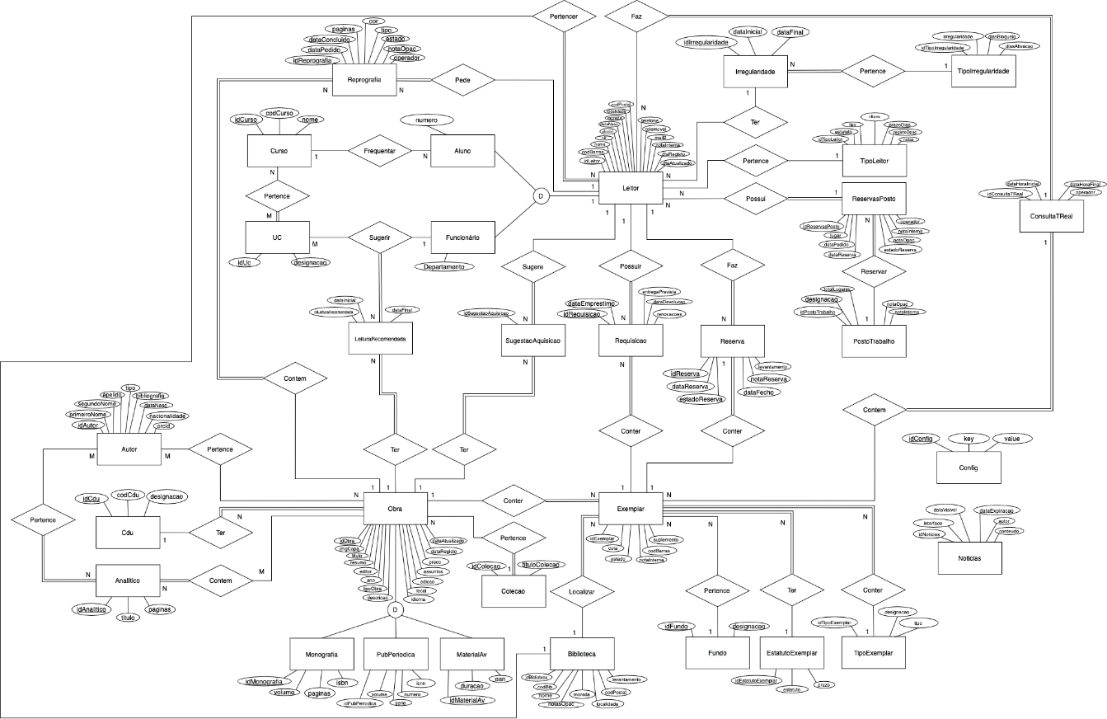

Figura 6 - Diagrama Entidade Relacionamento SARAMAGO

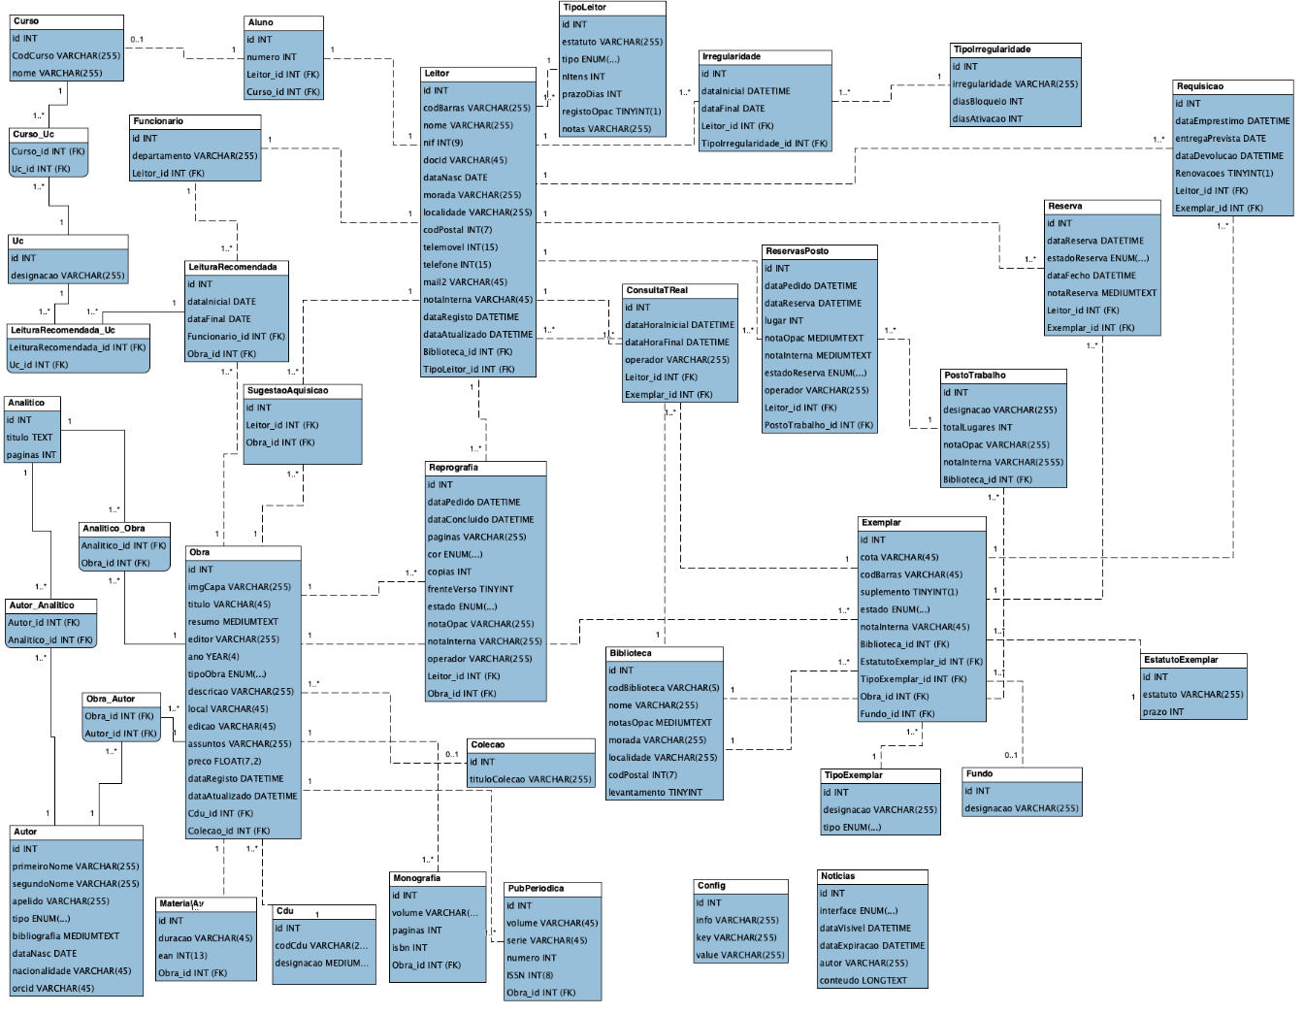

Figura - Diagrama de classes SARAMAGO

## *Mockups*

De seguida, serão apresentadas os *mockups* desenvolvidos para auxiliar o desenvolvimento para cada interface visual.

### Front-Office (interface Web - OPAC)

Prossupondo que a interface não denotará tempo necessário de aprendizagem pelo utilizador, sendo toda intuitiva, e a mesma ser consistente, tendo todas as funcionalidades semelhantes terem características idênticas - como listado em Requisitos Não Funcionais, apenas foram criadas as seguintes ilustrações representadas.



Figura 8 - Mockups Front-Office (interface Web - OPAC)

### Back-Office (interface Web)

Prossupondo que a interface não denotará tempo necessário de aprendizagem pelo utilizador, sendo toda intuitiva, e a mesma ser consistente, tendo todas as funcionalidades semelhantes terem características idênticas; como listado em Requisitos Não Funcionais, criadas as seguintes ilustrações representadas.



Figura 9 - Mockups Back-Office (interface Web)

### Android (aplicação móvel)

Prossupondo que a interface não denotará tempo necessário de aprendizagem pelo utilizador, sendo toda intuitiva, e a mesma ser consistente, tendo todas as funcionalidades semelhantes terem características idênticas; como listado em Requisitos Não Funcionais, criadas as seguintes ilustrações representadas.



Figura - Mockups Android (aplicação móvel)

# Implementação

Neste capítulo serão apresentados e explicados todos os passos executados para a implementação do sistema SARAMAGO.

**Nota**: Todas as instruções documentadas estarão a assumir que a instalação está a ocorrer numa máquina a correr um sistema operativo *Windows*.

## Instalação e Configuração

A instalação da *framework* *Yii2* foi efetuada através do *Composer*, adicionalmente um ambiente de desenvolvimento *web* foi também instalado para correr a aplicação *web,* houve diferenças entre os membros do grupo devido à diversidade de sístemas operativos, nessa ocorrência foram utilizados o *WAMP* para *Windows*, e o *MAMP* para *Macintosh*.

As versões usadas no desenvolvimento da aplicação web foram as seguintes:

*phpMyAdmin 4.8.4*

*Apache 2.4.37*

*PHP 7.2.14*

*MySQL 5.7.24*

### Yii2 Advanced

Tendo o *Composer* instalado na máquina, para iniciar um projeto com o *template Yii2 advanced* foi necessário correr as seguintes instruções na consola pelo *Composer*:

*~composer global require "fxp/composer-asset-plugin:~1.1.1"*

*~composer create-project --prefer-dist yiisoft/yii2-app-advanced yii-application*

De seguida iniciamos o *template Yii2 Advanced* em modo de desenvolvimento:

*~yii init*

### Módulo API

Enquanto a separação entre *frontend* e o *backend* é comum na framework, a mesma pode não ser o suficiente dependendo da situação. Neste caso, é preciso criar um novo módulo.

Foi copiada a estrutura do módulo *frontend* e alterado o nome para *api.* De seguida, foram também copiadas as estruturas da componente ambiente, quer em produção quer desenvolvimento, do *frontend* para *api*.

Assim:

*environments/dev/frontend => environments/dev/frontend;  
environments/prod/frontend => environments/prod/api*

Foram ajustados ainda os *namespaces* e caminhos para iniciar com *api*.

E foi adicionado um alias no *bootstrap* (em *common\config\bootstrap.php*):

*Yii::setAlias(api, dirname(dirname(__DIR__)) . '/blog');*

### Base de dados

Após concebida a base de dados através do *MySQL Workbench* foi gerado através da opção *Forward engineer* o *script* para a criação da base de dados, este ficheiro gerado foi corrido através do *phpMyAdmin*

*Saramago_DB.sql*

### RBAC

Agora que a base de dados está inicializada, será necessário certificar-nos que a base de dados está declarada no ficheiro “*main-local”* que se encontra no caminho “*common/config”*

*'dsn' => 'mysql:host=localhost;dbname=yii2saramago',*

*'username' => 'root',*

*'password' => '',*

O *Role Based Access Control* é implementado na base de dados SARAMAGO através das migrações, ao correr as migrações os 7 *roles* principais irão ter todas as permissões agregadas, sendo que o role de admin irá receber hierarquicamente todas as permissões dos operadores e dos leitores, os seguintes comandos correm as migrações necessárias cujas irão agregar as tabelas do sistema *RBAC* às tabelas da base de dados SARAMAGO.

Após o *script sql* de iniciação da base de dados SARAMAGO ter sido executado, pode se assim correr as migrações implementando assim o *RBAC* com os seguintes comandos:

*~yii migrate --migrationPath=@yii/rbac/migrations*

*~yii migrate*

### Codeception

Como suite de testes para o *Yii2* utilizamos o Codeception, para instalar através do composer corremos:

*~composer require "codeception/codeception" --dev*

O comando seguinte cria as suites de testes de aceitação, unitários e funcionais:

*~vendor/bin/codecept bootstrap*

Após a criação das suites, individualmente, cada uma delas foi configurada através dos ficheiros “*.yml”* a configuração dos testes de aceitação no respetivo ficheiro *.yml* corre os testes com o *chromedriver*, houve dificuldades a automatizar todo o processo, por isso para iniciarmos o ambiente de testes de aceitação nós iniciamos primeiro o servidor *selenium:*

*~java -jar selenium-server-standalone-3.141.59.jar -port 8080*

Após termos uma janela com o servidor aberto, podemos então correr os testes de aceitação:

*~vendor/bin/codecept run acceptance --html*

Todos os testes podem ser corridos da mesma maneira através das suas respectivas suites:

*~vendor/bin/codecept run unit –html*

*~vendor/bin/codecept run functional –html*

# Desenvolvimento

Neste capítulo serão apresentados e explicados todos os passos executados para a desenvolvimento do sistema SARAMAGO.

## Aplicação Android

A aplicação Android serve de complemento à interface web, sendo apenas dedicada aos funcionários/administradores, e consiste na gestão dos leitores e obras do sistema.

Esta aplicação consome a informação da SARAMAGO API e transforma-a em interface gráfica para o utilizador. Assim, a API é a responsável pela troca de informações entre o servidor da aplicação Web e a base de dados.

Para o respetivo acesso foi implementado a biblioteca Volley, sendo uma biblioteca HTTP que facilita a criação de redes para aplicações Android de maneira mais rápida.

### Design

Pensando para ser fluido, natural e o mais intuitivo possível para o utilizador foi adotado o Material Design da Google.

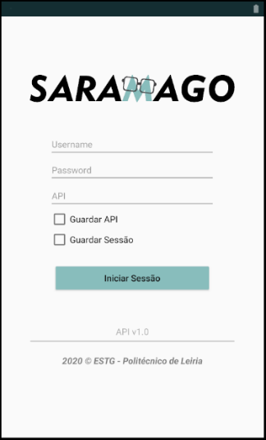 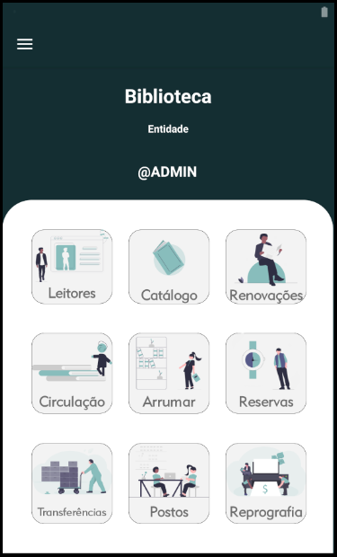 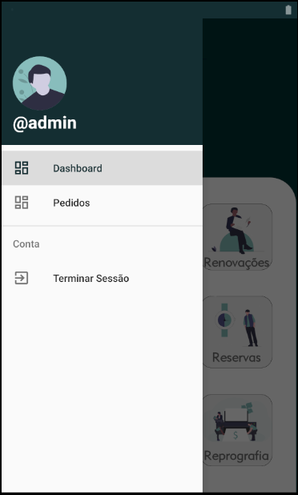

Figura 11 – Login, Menu Dashboard e Navigation Drawer (esquerda para direita)

O este tipo design foi criado pela Google em 2014, com base no layout de cartões utilizado no Google Now. Os estilos de desenho baseados em papel diferenciaram-no do estilo de desenho plano que era amplamente utilizado na altura (figura 11).

Com objetivo de ser criado para trazer uma experiência unificada do utilizador através de vários dispositivos, plataformas, e métodos de entrada, o mesmo serviu de complemento a unificar entre as interfaces criadas neste projeto.

### Logotipo

O logotipo da aplicação é muito importante numa aplicação, porque é a primeira imagem que é mostrada ao utilizador, antes de iniciar a mesma.

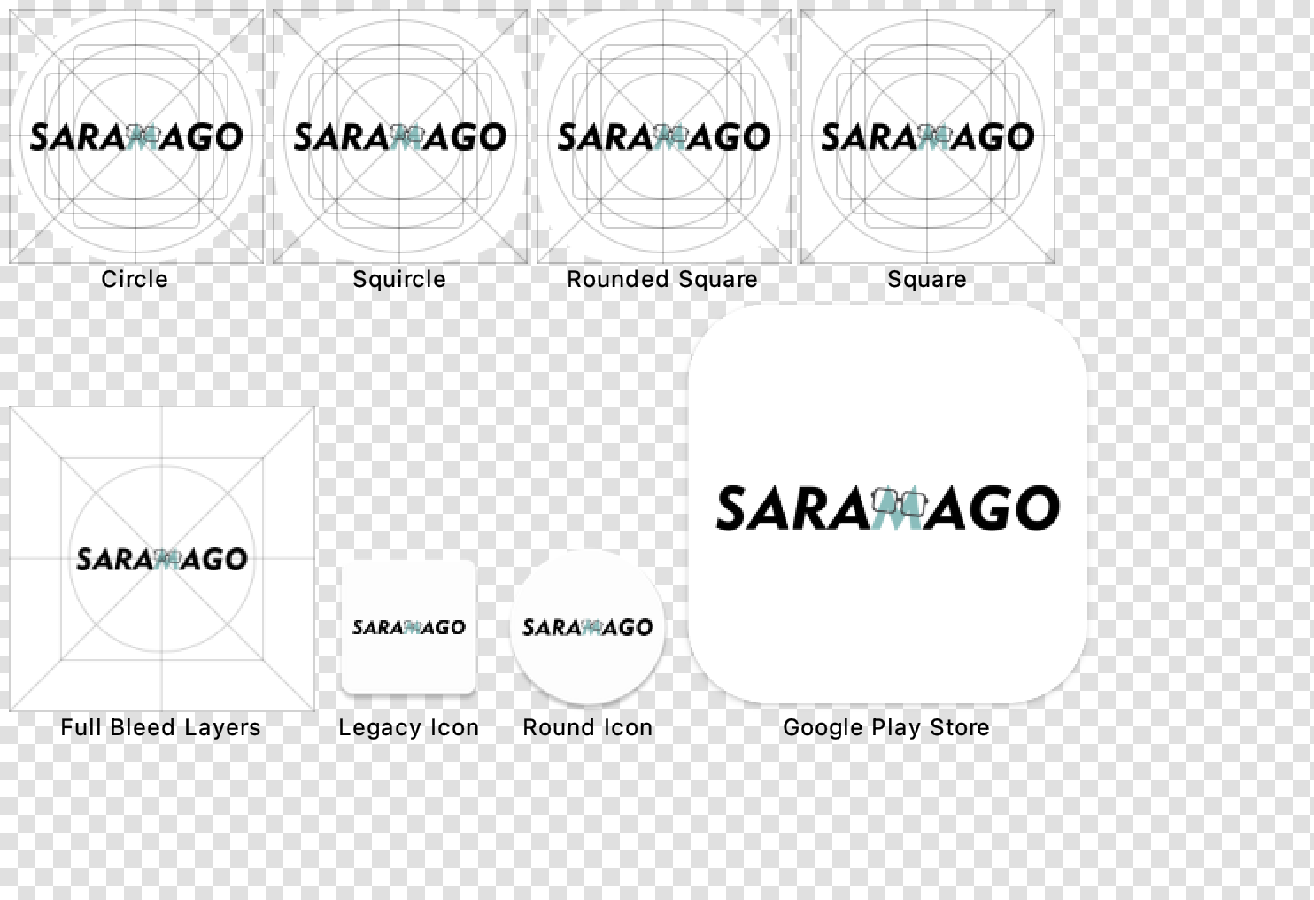

Figura - Laucher Icons

### Cores

As cores adotadas para aplicação foram as mesmas que na interface web.

### Ícones, janelas e botões

Para a aplicação ficar mais intuitiva e agradável, todos os botões tiveram o mesmo estilo, sendo do tipo *flat*.

Todos os ícones utlizados foram transferidos sobre licença gratuita (apache) da material.io e todas as ilustrações de apoio aos botões foi transferidas da unDraw.

### Estruturação

Este capítulo descreve a estruturação da aplicação.

### Adapters

* Catálogo
  + ListaObrasAdaptador
  + TabsObraAdaptador
* Leitores
  + ListaLeitoresAdaptador
  + TabsLeitorAdaptador
* ImageSlider_Details
* ListaAlugueresAdaptor

### Listeners

* LeitoresListener
* LoginListener
* ConfigListener
* ObrasListener
* UserListener

### Models

* Autor
* Biblioteca
* Cdu
* Config
* ConsultaTReal
* EstatutoExemplar
* Irregularidade
* Leitor
* Obra
* Obra_Autor
* PostoTrabalho
* Reprografia
* SaramagoDBHelper
* SingletonGestorBiblioteca
* TipoLeitor
* User

### Utils

* CatalogoJsonParser
* ConfigJsonParser
* LeitoresJsonParser
* LoginJsonParser
* ObrasJsonParser
* UserJsonParser

### Views

* Catálogo:
  + Tabs:
    - FichaObraFragment
    - ListaExemplarFragment
  + AddObraActivity
  + DetalhesObraActivity
  + EditObraActivity
  + ListaObraActivity
* Leitores
  + Tabs:
    - EmprestimosLeitorFragment
    - FichaLeitorFragment
    - ReprografiaLeitorFragment
    - ReservasLeitorFragment
  + AddLeitorActivity
  + DetalhesLeitorActivity
  + EditLeitorActivity
  + ListaLeitoresActivity
* Dashboard
* LoginActivity
* MenuMainActivity

### Resultados

Alguns dos requisitos propostos foram implementados com sucesso, já outras não, de seguida é apresentada uma tabela com todas as funcionalidades e o seu estado final.

|  |  |  |
| --- | --- | --- |
| RF | Funcionalidades: | Estado Final |
| 01 | Visualização, inserção, edição e a eliminação de leitores | Implementado |
| 02 | Visualização das informações do leitor | Implementado |
| 03 | Visualização de empréstimos do leitor | Não implementado |
| 04 | Visualização reservas do leitor | Não implementado |
| 05 | Visualização de pedidos reprográficos do leitor | Não implementado |
| 06 | Visualização, inserção, edição e eliminação de obras | Implementado |
| 07 | Visualização, inserção, edição e eliminação de exemplares | Não implementado |
| 08 | Visualização rápida dos empréstimos efetuados no dia | Não implementado |
| 09 | Visualização rápida de empréstimos atrasados | Não implementado |
| 10 | Visualização, inserção e eliminação de consultas em tempo real de fundo especiais | Não implementado |
| 11 | Inserção rápida de empréstimo a renovar | Não implementado |
| 12 | Visualização rápida das devoluções efetuadas no dia | Não implementado |
| 13 | Visualização e cancelamento de reservas em fila de espera | Não implementado |
| 14 | Visualização e cancelamento de reservas que aguardam recolha | Não implementado |
| 15 | Visualização de exemplares a receber | Não implementado |
| 16 | Visualização, inserção e aceitação de pedidos reprográficos | Não implementado |
| 17 | Visualização de pedidos por levantar | Não implementado |
| 18 | Visualização de reservas diárias de postos de trabalho | Não implementado |
| 19 | Visualização de reservas futuras de postos de trabalho | Não implementado |
| 20 | Visualização e manipulação de exemplares arrumar | Não implementado |

Tabela - Android: Resultados Finais (implementado)

## Interface Web

A nossa interface web SARAMAGO tem foco em operações de *Back-office,* esta escolha deve se à nossa natureza de gestão bibliotecária, é uma aplicação *web* onde o nosso foco das funcionalidades está situado na administração, e na gestão das obras dos clientes, das reservas e dos empréstimos.

Enquanto o *Back-office* gere o funcionamento de tudo acerca do projeto SARAMAGO, o *Front-office* serve como a cara para os clientes, neste caso, os leitores.

### Back-office

O *Back-office* SARAMAGO trata dos dados relativos aos Leitores, pedidos de *Front-office* dos leitores, e a administração da interface web.

Durante o desenvolvimento do *Back-office* pouco diferimos do plano inicial mantendo a nossa visão, porém, uma das seis secções inicialmente planeada foi descontinuada por falta de tempo.

Aproveitando ao máximo a arquitetura *Model View Controller,* cada secção do nosso *Back-office* teria todos os seus dados tratados pelo respetivo controlador, na totalidade sete controladores englobam o *Back-office* em que o sétimo trata da autenticação e sessão no *website*.

Existem seis secções principais na gestão SARAMAGO:

* Leitores
* Catálogo
* Circulação
* Serviços Reprográficos
* Postos de trabalho
* Administração

Leitores – No menu dos Leitores é possível fazer procura filtrada dos leitores na base de dados, e criar leitores de três tipos diferentes: Aluno, Docente/Funcionário e Externo. É também possível editar todos os campos pertencentes dos mesmos à exceção do campo *username.*

Catálogo – Dentro desta secção é possível criar, apagar e editar dados das Obras e dos seus respetivos exemplares e autores, dos autores, e das coleções. Todas as subsecções da catalogação incluem filtração.

Circulação – Neste menu é possível efetuar empréstimo de exemplares aos leitores e a sua posterior devolução, renovar datas de empréstimos,

Serviços Reprográficos – Esta função está temporariamente desabilitada pois o seu desenvolvimento não foi concluído, porém, nesta secção a sua função seria para gerir pedidos de impressão para a reprografia feitos pelos leitores.

Postos de trabalho – Aqui são geridos todos os pedidos de reserva que chegam da parte do *Front-office* efetuados pelos utilizadores durante as suas sessões, podendo confirmar as mesmas ou manipular certos dados da reserva metendo notas para os restantes operadores de SARAMAGO.

Administração – Nesta secção é gerido o organismo de SARAMAGO por inteiro, é possível configurar vários aspetos, as funções nesta página que podem ser manipuladas são as seguintes:

* Conta – Editar dados acerca da própria conta
  + Mudar *username*
  + Mudar palavra-chave
* Entidade – As funcionalidades “Entidades – Bibliotecas – Postos de trabalho” estão em hierarquia, apenas podendo serem criadas se a anterior for criada, e apagadas somente se a posterior for apagada.
  + Entidades
    - Editar entidade
    - Resetar entidade
  + Bibliotecas
    - Ver biblioteca
    - Editar biblioteca
    - Apagar biblioteca
  + Postos de trabalho
    - Ver posto de trabalho
    - Editar posto de trabalho
    - Apagar posto de trabalho
  + Logótipos – Mudar logótipos persistentes pela na interface SARAMAGO
    - Ver imagem
    - Mudar imagem
    - Resetar a imagem
  + Noticias – Criar noticias disponíveis em vistas de *Frontend* ou *Backend*
    - Criar notícia
    - Ver notícia
    - Editar notícia
    - Apagar notícia
* Gestão de equipa
  + Associar roles aos diferentes leitores/operadores existentes
  + Criar leitor
* Catálogo
  + Tipos de exemplares
    - Criar tipo de exemplar
    - Ver tipo de exemplar
    - Editar tipo de exemplar
    - Apagar tipo de exemplar
  + Estatutos dos exemplares
    - Editar estatuto de exemplar
    - Resetar estatuto de exemplar
  + CDU
    - Criar CDU
    - Ver CDU
    - Editar CDU
    - Apagar CDU
* Leitores
  + Estatuto do leitor
    - Criar estatuto do leitor
    - Ver estatuto do leitor
    - Editar estatuto do leitor
    - Apagar estatuto do leitor
  + Irregularidades
    - Editar irregularidades
  + Cursos
    - Criar curso
    - Ver curso
    - Editar curso
    - Apagar curso
* OPAC
  + Reserva de exemplares
  + Habilitar/Desabilitar o *slideshow* “Últimas obras adquiridas”
* Aplicação Móvel
  + Habilitar/Desabilitar o módulo “Arrumação”

### Back-office (Design)

O nosso design do *Back-office* contem estilização *css* simples consistente por todas as páginas pertencentes ao *Back-office* estas são algumas das páginas principais que contém as funções de gestão SARAMAGO.

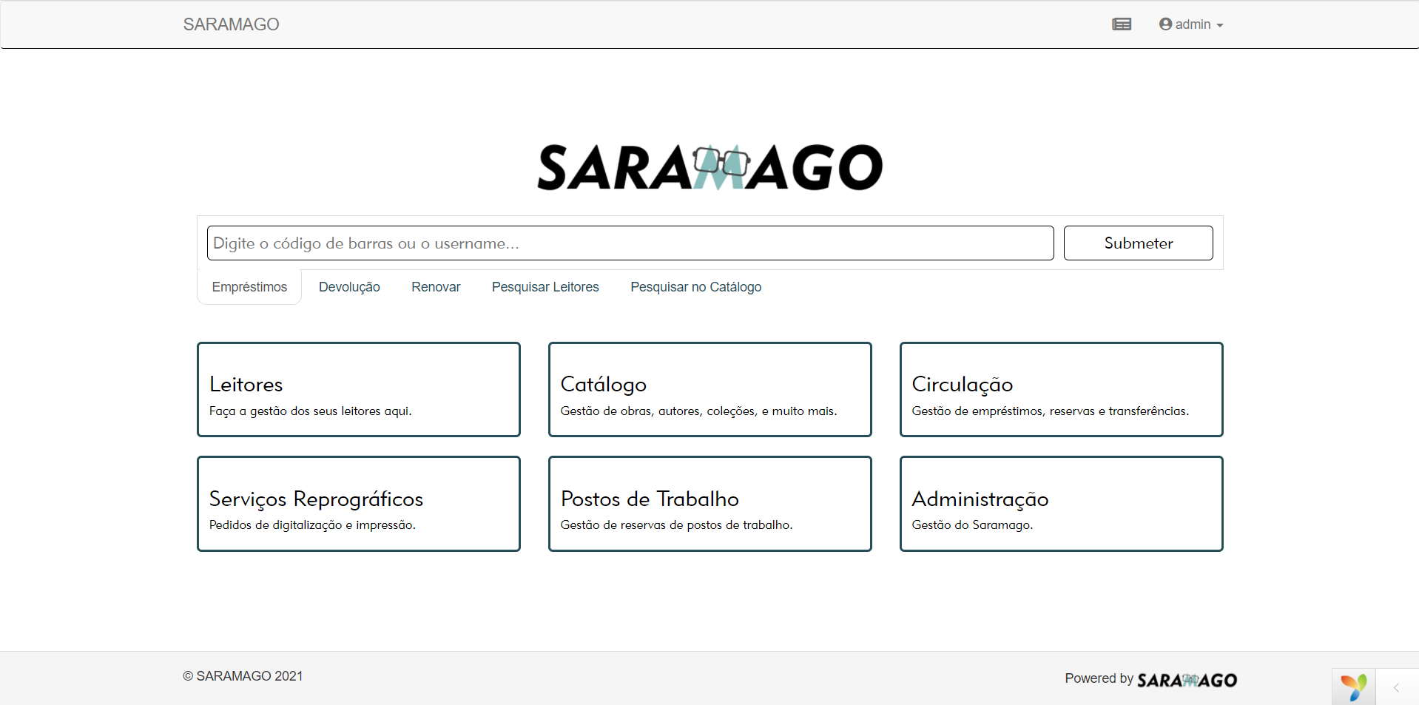

Figura 13 - Dashboard (back-office)

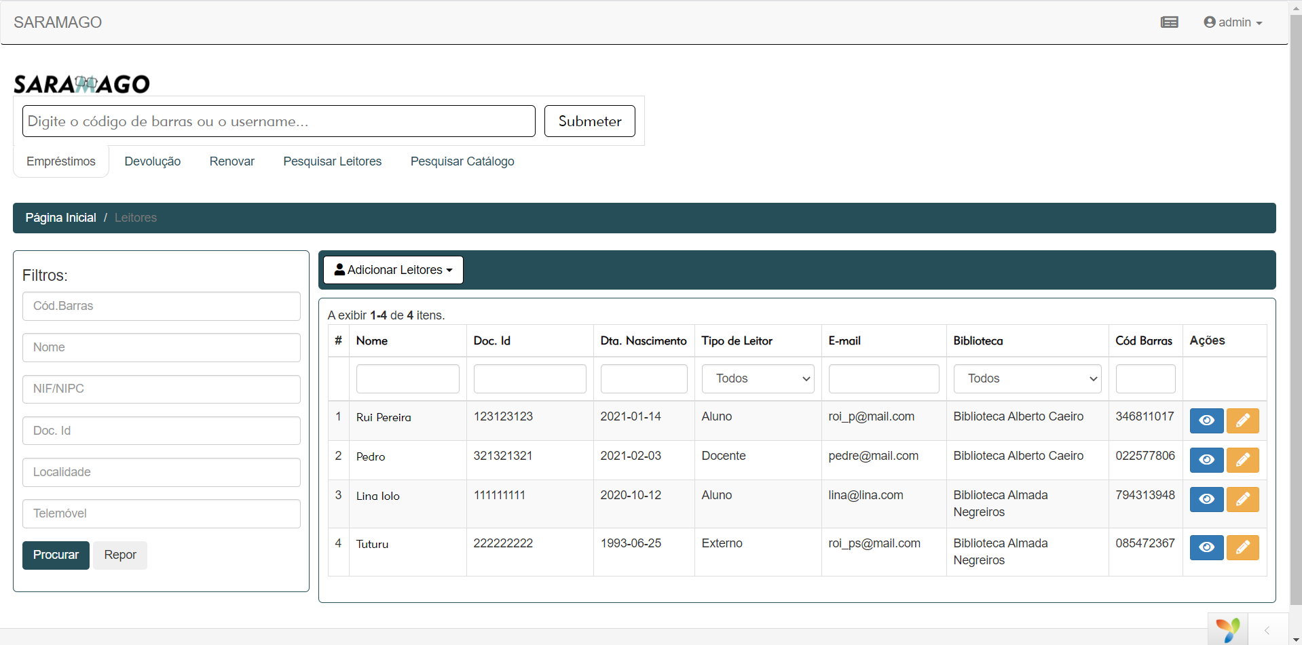

Figura 14 – Leitores (back-office)

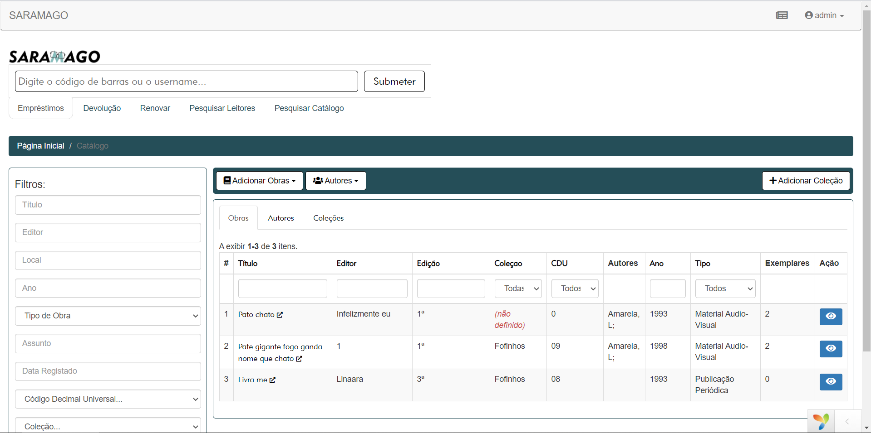

Figura 15 – Catálogo (back-office)

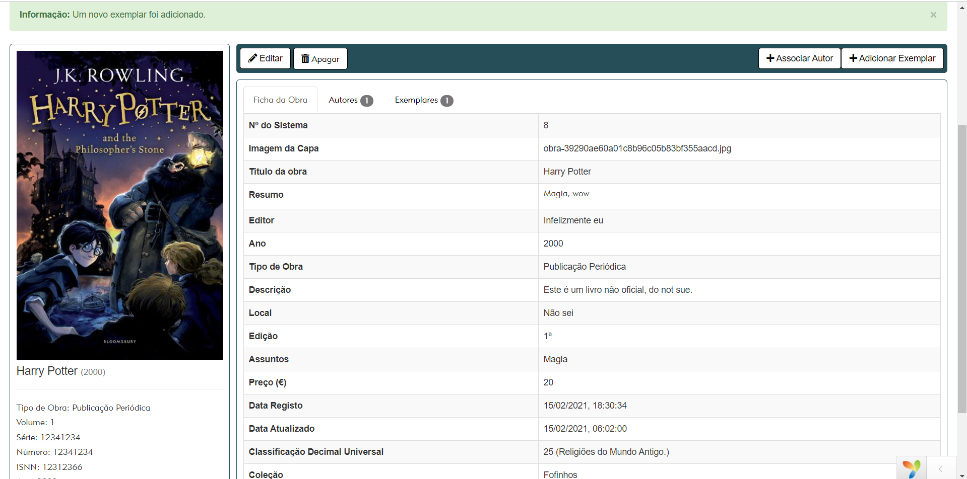

Figura 16 - Vista completa de uma obra [Catalogação] (back-office)

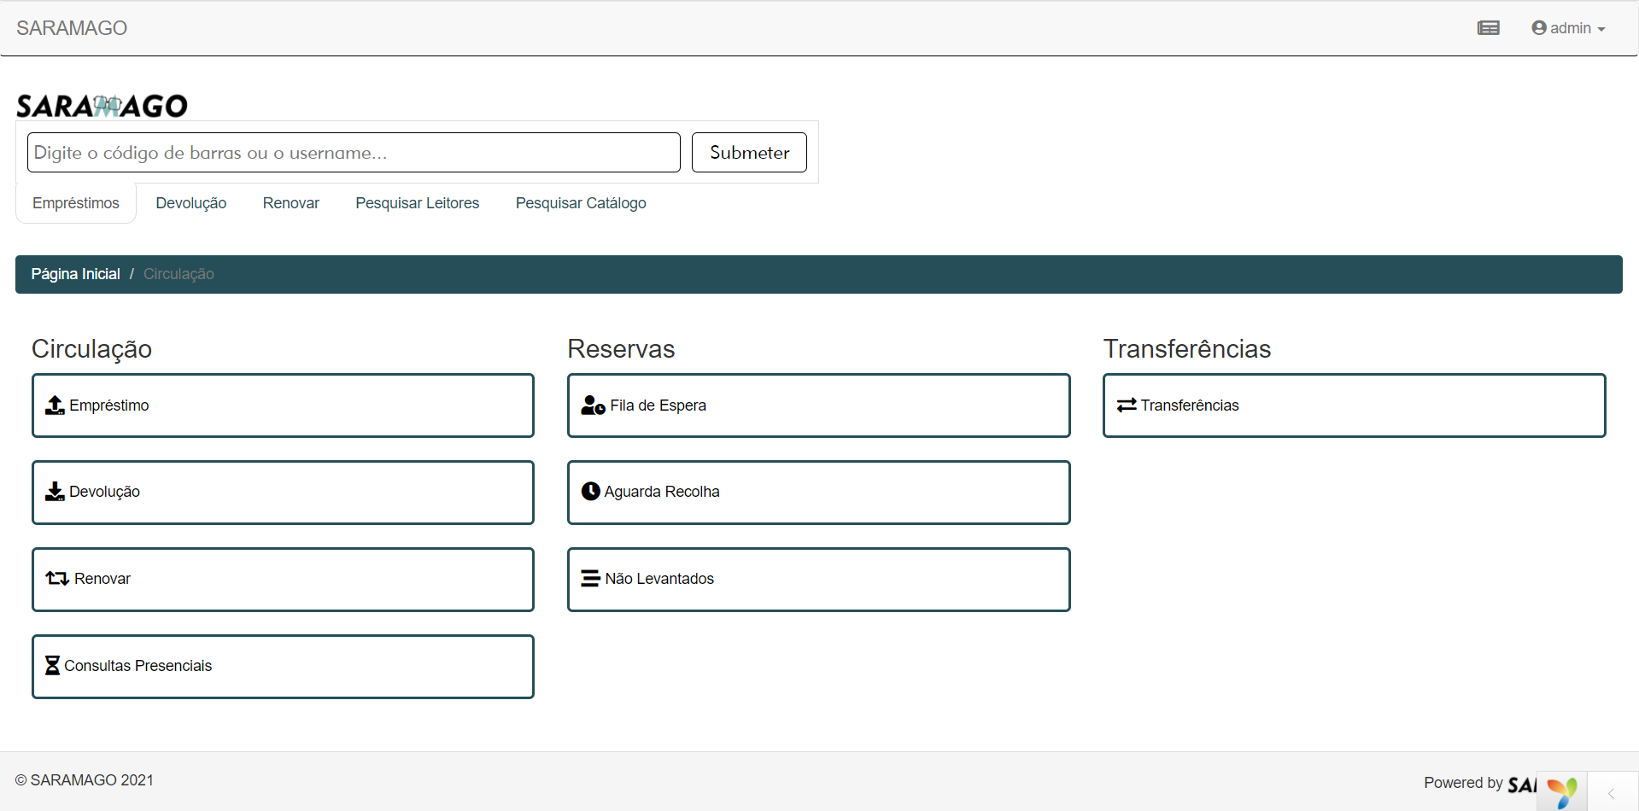

Figura 17 – Circulação (back-office)

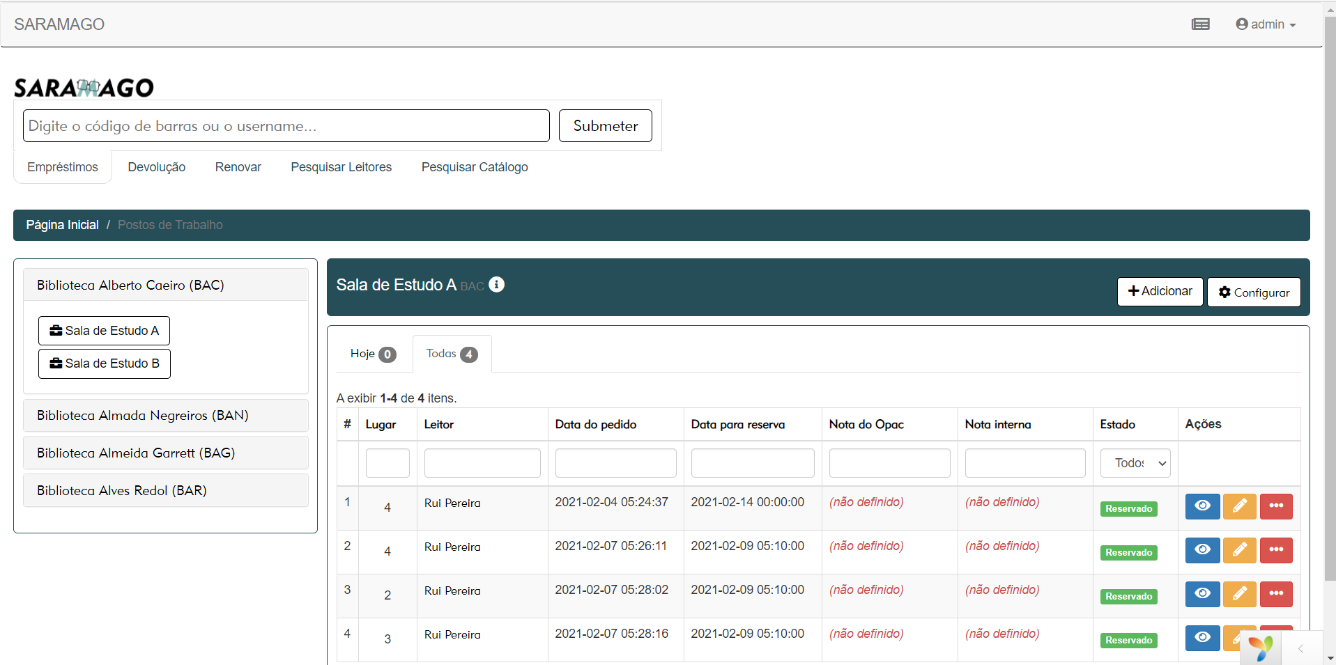

Figura 18 - Postos de trabalho (back-office)

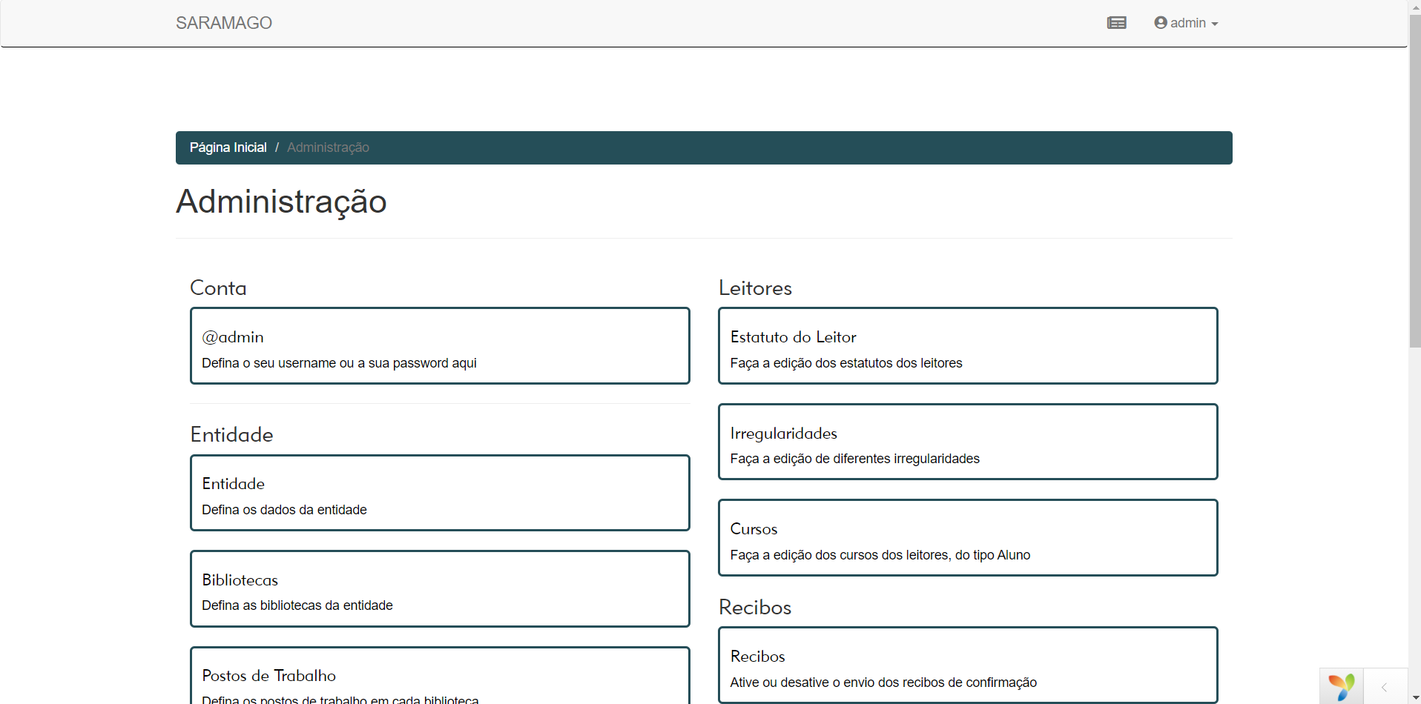

Figura 19 – Administração (back-office)

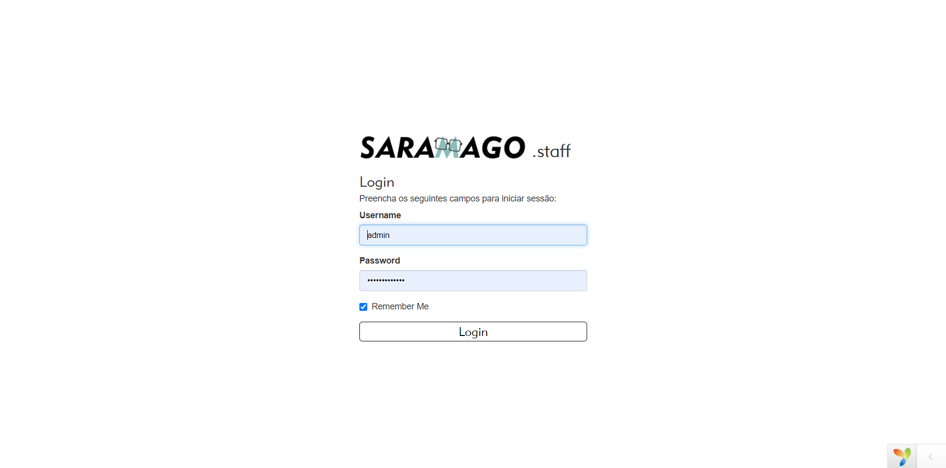

Figura 20 - Login (back-office)

### Front-office

Os leitores no *Front-office* podem efectuar pesquisas de obras, autores, ver as suas respectivas reservas de postos de trabalho e/ou exemplares de obras.

É possível no *Front-office* navegar através da página inicial a todas as funções disponíveis, sem sessão de *login* é apenas possível pesquisar pelas diferentes obras e autores pelos os critérios de pesquisa, caso exista sessão, os menus de reserva ficam habilitados e é possível assim fazer reserva de um exemplar da obra, ou reserva de posto de trabalho.

O único utilizador sem possibilidade de fazer reservas de qualquer tipo é o super-administrador de raiz pois esse mesmo não contem qualquer agregação com as entidades que são “Leitor”, sendo que as reservas são feitas por leitores apenas.

Alguns dos desafios encontrados foram circumventar algumas das planificações da base de dados, o campo “assuntos” da tabela “Obra” é constituído por palavras separadas por “, “ (virgula e espaço) por isso diversas funções para numerar quantas “obras com o mesmo assunto” existem foram concebidas no modelo da tabela “Obra”

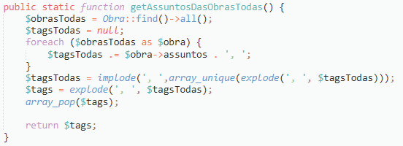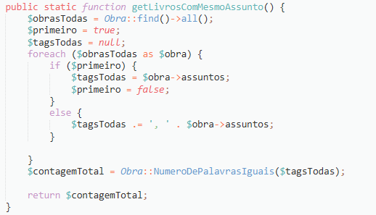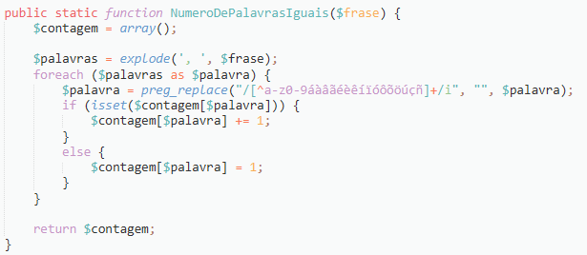

Figura - Funções de concatenação dos assuntos

As secções do *Front-office* utilizam os controladores da arquitetura *MVC* para gerir a parte da Pesquisa/Listagem, Reservas, Definições de conta, Página de login e a Página Inicial no total quatro controladores gerem as ações do *Front-office*

### Design

Para o design gráfico optámos por utilizar cores mais acentuadas baseadas na cor do logo SARAMAGO, variando em gradientes de azul, estilos *css* com mais cor dedicados ao utilizador final.

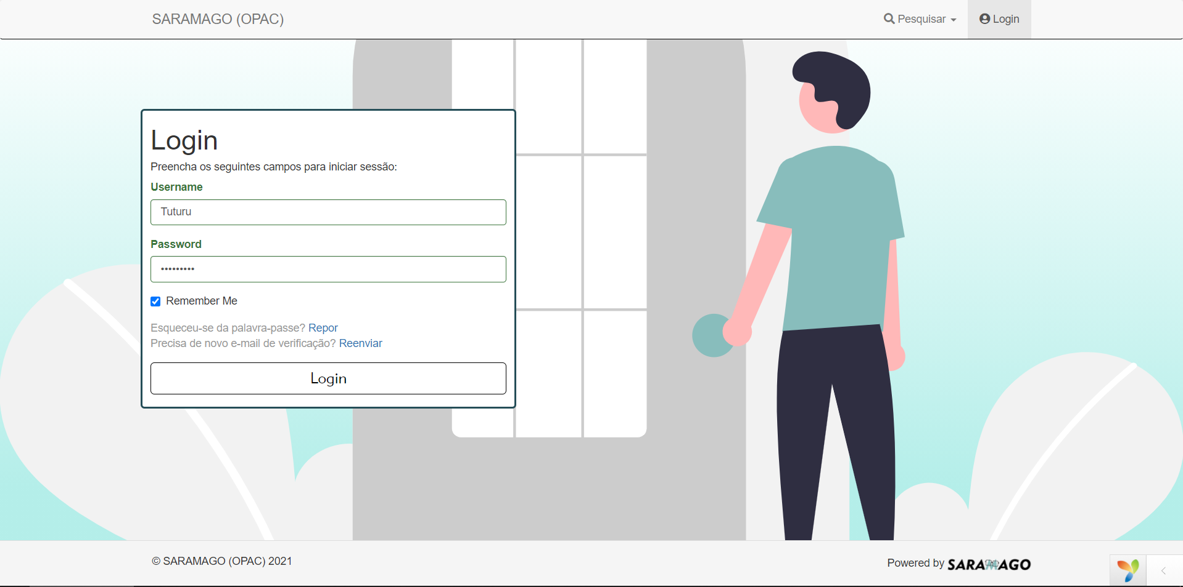

Figura - Login Front-office

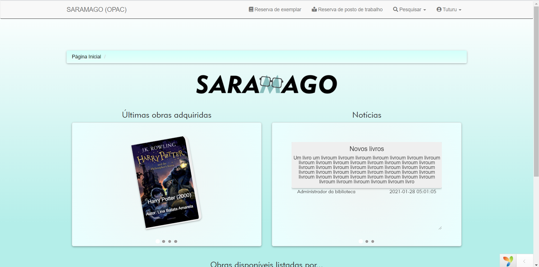

Figura - Pagina inicial OPAC 1

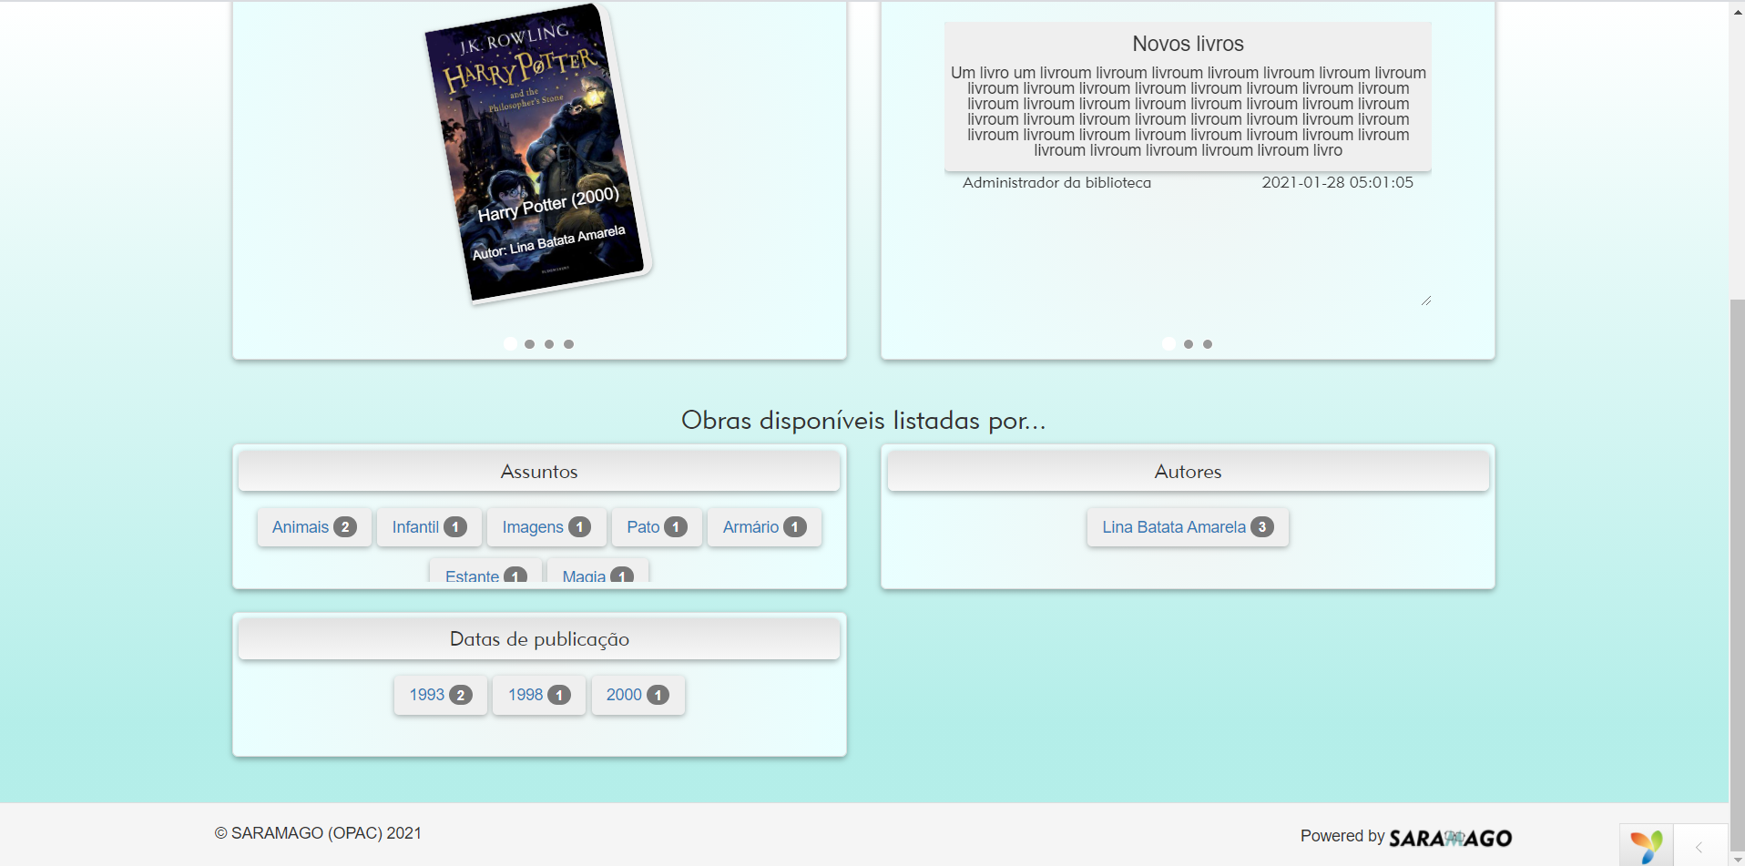

Figura 24 - Pagina inicial OPAC 2

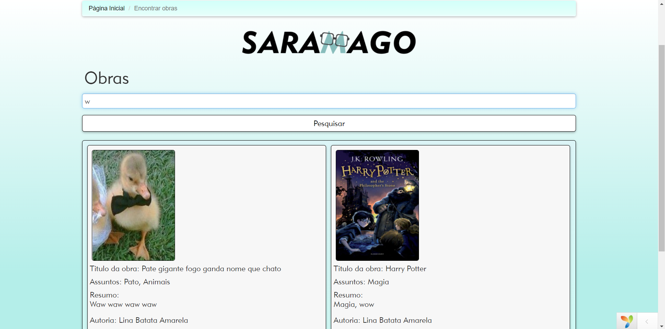

Figura - Pesquisa/Listagem de obras

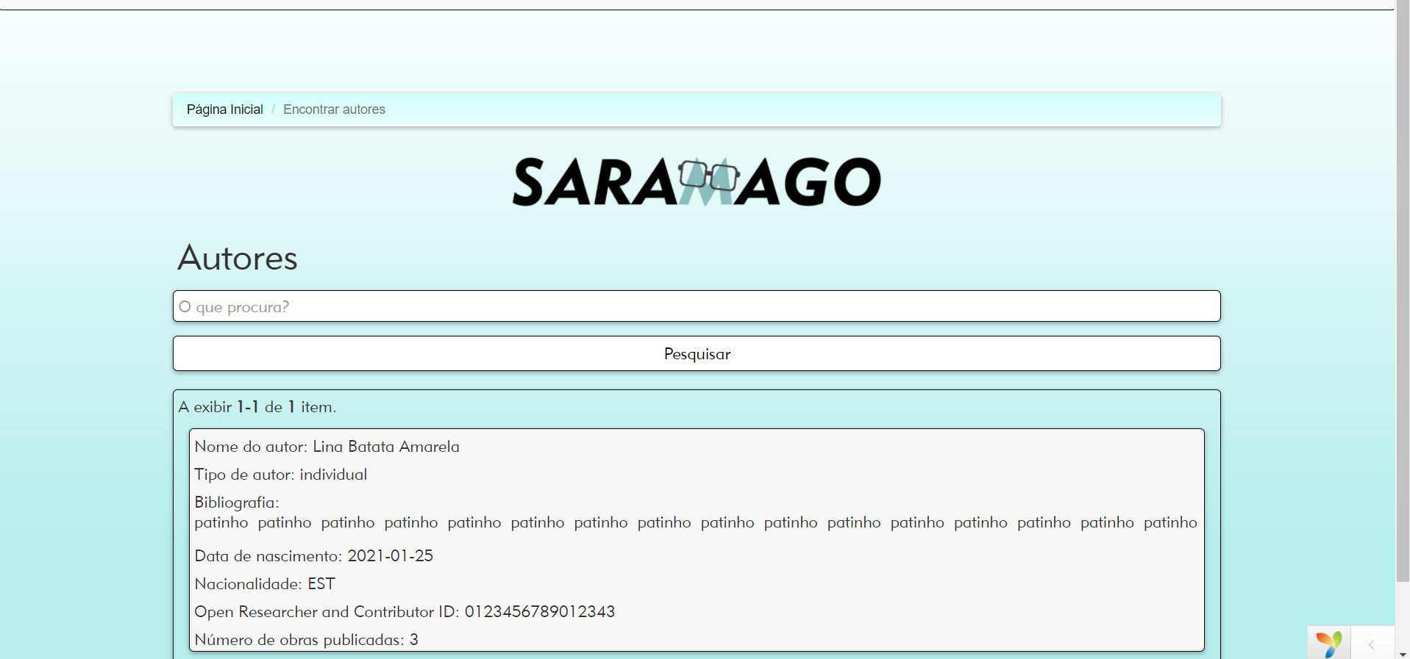

Figura - Pesquisa/Listagem de autores

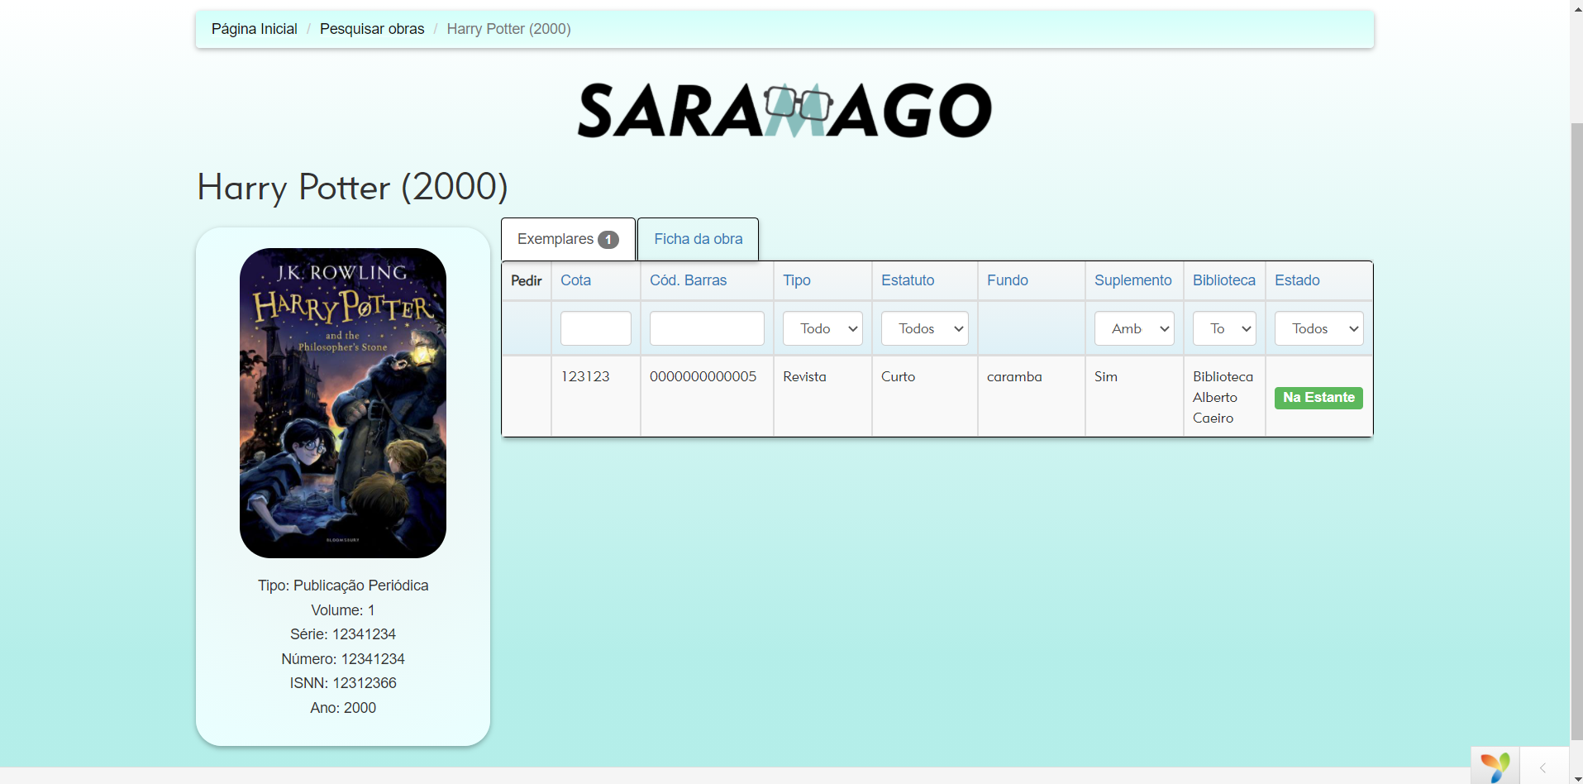

Figura - Vista inteira da obra para efeitos de reserva

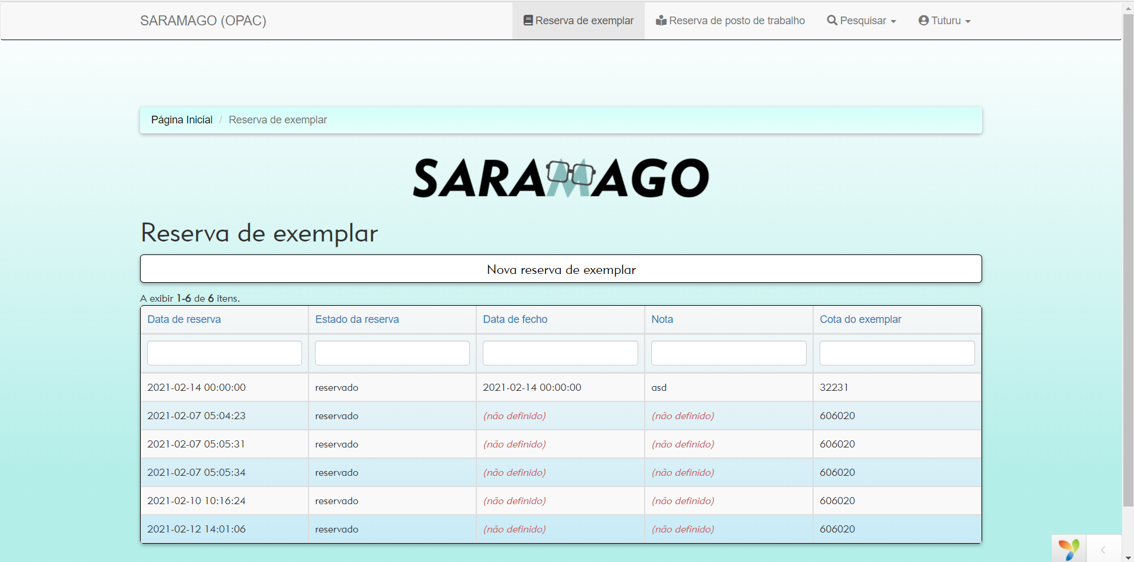

Figura - Reservas de exemplar

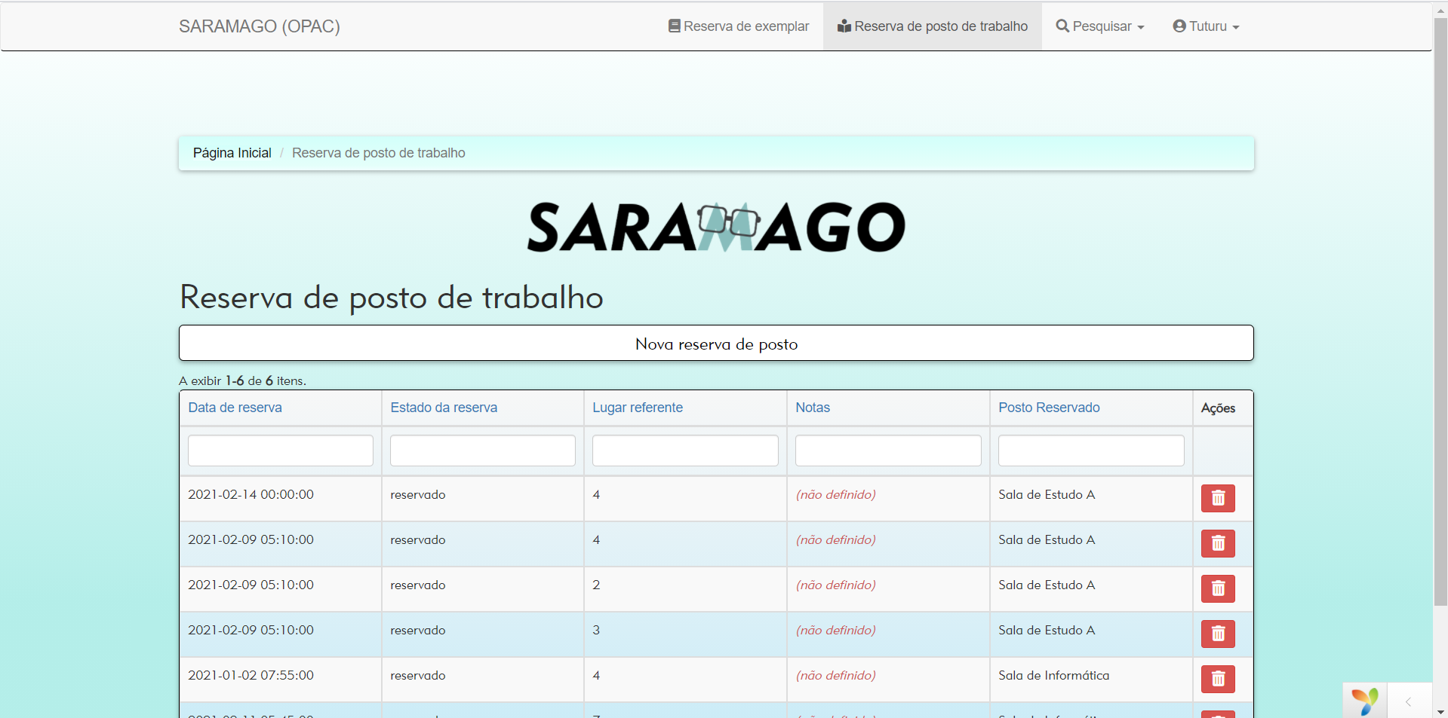

Figura - Reservas de posto de trabalho

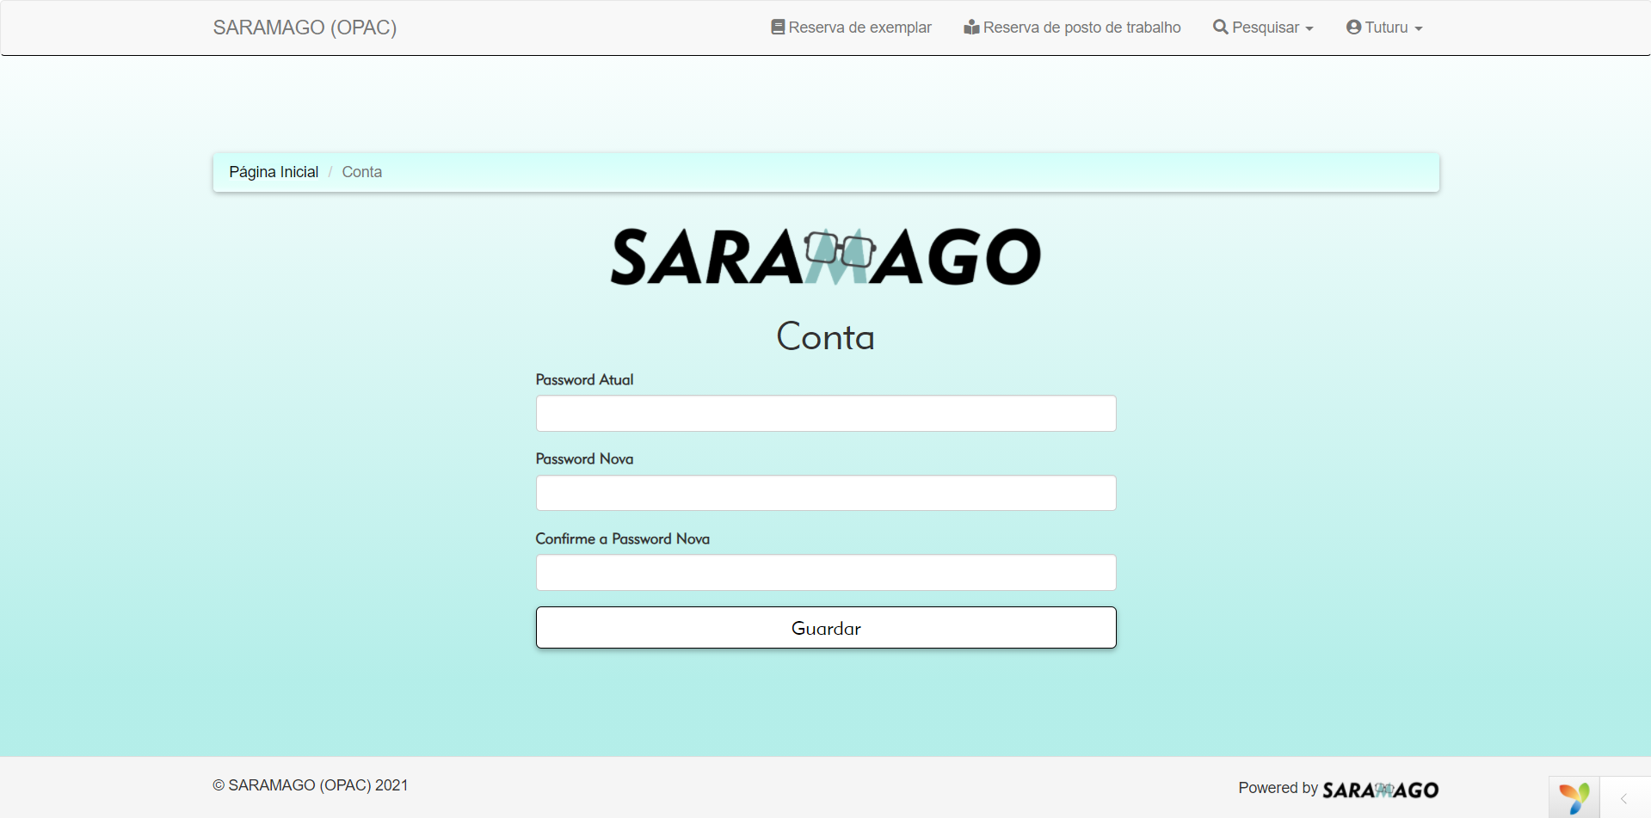

Figura - Configuração de conta

### Roles

Os nossos *roles* estão divididos entre subclasse Operador e subclasse Leitor, os Operadores podem aceder ao *front-office* e ao *back-office*, os leitores podem aceder somente ao *front-office.* O *role* de administrador pode efetuar todas as ações dos *roles* existentes, porém, por não ter uma conta de leitor agregada não pode fazer pedidos pelo *front-office.*

Tabela 39 - Roles

|  |  |
| --- | --- |
| Nome: | Descrição: |
| Admin | Acesso a todas as permissões do sistema |
| OperadorChefe | Acesso a todas as secções do *back-office* |
| OperadorCatalogação | Acesso a todas as secções do *back-office* relativas a Gestão de Catalogação. |
| OperadorCirculação | Acesso a todas as secções *back-office* relativas a Gestão de Circulação. |
| LeitorFuncionario | Acesso ao *front-office*, e tem a role de funcionário |
| LeitorAluno | Acesso ao *front-office*, e tem a role de aluno |
| LeitorExterno | Acesso ao *front-office*, e tem a role de externo |

Figura - Hierarquia de roles

### Permissões

*LA = Leitor Aluno; LE = Leitor Externo; LF = Leitor Funcionario; OC = Operdaor Chefe; OCAT = Operador Catalogação; OCIR = Operador Circulação;

Tabela 40 - Permissões

|  |  |  |  |  |  |  |  |  |
| --- | --- | --- | --- | --- | --- | --- | --- | --- |
|  | | Roles | | | | | | |
| Nome | | LA | LE | LF | OCAT | OCIR | OC | ADMIN |
| Geral | | | | | | | | |
| Aceder ao frontend | | X | X | X | X | X | X | X |
| Aceder ao backend | |  |  |  | X | X | X | X |
| Back-Office - Dashboard | | | | | | | | |
| Aceder à página de Administração | |  |  |  | X | X | X | X |
| Aceder à página Catálogo | |  |  |  | X | X | X | X |
| Aceder à página Circulação | |  |  |  | X | X | X | X |
| Aceder á página Postos de Trabalho | |  |  |  | X | X | X | X |
| Aceder à página Serviços Reprográficos | |  |  |  |  | X | X | X |
| Aceder à página Leitores | |  |  |  |  | X | X | X |
| Back-Office – Administração | | | | | | | | |
| Gestão de equipa | Ver operadores |  |  |  |  |  | X | X |
| Inserir operadores |  |  |  |  |  | X | X |
| Editar operadores |  |  |  |  |  | X | X |
| Eliminar operadores |  |  |  |  |  | X | X |
| Dados Entidade | Ver dados da entidade |  |  |  |  |  | X | X |
| Inserir dados da entidade |  |  |  |  |  | X | X |
| Editar dados da entidade |  |  |  |  |  | X | X |

Tabela - Permissões (continuação)

|  |  |  |  |  |  |  |  |  |  |
| --- | --- | --- | --- | --- | --- | --- | --- | --- | --- |
|  | | | Roles | | | | | | |
| Nome | | | LA | LE | LF | OCAT | OCIR | OC | ADMIN |
| Back-Office - Administração | | | | | | | | | |
| Bibliotecas | Ver bibliotecas | |  |  |  |  |  | X | X |
| Inserir bibliotecas | |  |  |  |  |  | X | X |
| Eliminar bibliotecas | |  |  |  |  |  | X | X |
| OPAC | Ativação do leitor poder cancelar a reserva de livros | |  |  |  |  |  | X | X |
| Ativação do leitor poder cancelar a reserva de livros | |  |  |  |  |  | X | X |
| Ativar registo | |  |  |  |  |  | X | X |
| Desativar registo | |  |  |  |  |  | X | X |
| Postos de Trabalho | Ver Postos de Trabalho |  |  |  |  |  | X | | X |
| Inserir Postos de Trabalho |  |  |  |  |  | X | | X |
| Eliminar Postos de Trabalho |  |  |  |  |  | X | | X |
| Ver o tipo de Postos de Trabalho |  |  |  |  |  | X | | X |
| Inserir o tipo de Postos de Trabalho |  |  |  |  |  | X | | X |
| Editar o tipo de Postos de Trabalho |  |  |  |  |  | x | | X |
| Eliminar o tipo de Postos de Trabalho |  |  |  |  |  | X | | X |
| Recibos | Ativação/Desativação de envio de recibos de Empréstimo |  |  |  |  |  | X | | X |
| Ativação/Desativação de envio de recibos de Empréstimo |  |  |  |  |  | X | | X |
| Ativação/Desativação de envio de recibos de Devoluções |  |  |  |  |  | X | | X |
| Ativação/Desativação de envio de recibos de Renovações |  |  |  |  |  | X | | X |
| Ativação/Desativações de envio de recibos de Reservas de Exemplares |  |  |  |  |  | X | | X |
| Ativação/Desativação de envio de recibos de Reservas de Postos de Trabalho |  |  |  |  |  | X | | X |

Tabela - Permissões (continuação)

|  |  |  |  |  |  |  |  |  |
| --- | --- | --- | --- | --- | --- | --- | --- | --- |
|  | | Roles | | | | | | |
| Nome | | LA | LE | LF | OCAT | OCIR | OC | ADMIN |
| Back-Office - Administração | | | | | | | | |
| Em Arrumação | Ativação/Desativação do módulo "Em arrumação" |  |  |  |  |  | X | X |
| CDU | Ver CDU |  |  |  |  |  | X | X |
| Inserir CDU |  |  |  |  |  | X | X |
| Eliminar CDU |  |  |  |  |  | X | X |
| Irregularidades | Ver Tipos de Irregularidades |  |  |  |  |  | X | X |
| Inserir Tipos de Irregularidades |  |  |  |  |  | X | X |
| Eliminar Tipos de Irregularidades |  |  |  |  |  | X | X |
| Estatutos do Leitor | Ver Tipos de Leitor |  |  |  |  |  | X | X |
| Inserir Tipos de Leitor |  |  |  |  |  | X | X |
| Eliminar Tipos de Leitor |  |  |  |  |  | X | X |
| Tipos de Exemplares | Ver Tipos de Exemplares |  |  |  |  |  | X | X |
| Inserir Tipos de Exemplares |  |  |  |  |  | X | X |
| Eliminar Tipos de Exemplares |  |  |  |  |  | X | X |
| Estatuto dos Exemplares | Ver Tipos de Exemplares |  |  |  |  |  | X | X |
| Inserir Tipos de Exemplares |  |  |  |  |  | X | X |
| Eliminar Tipos de Exemplares |  |  |  |  |  | X | X |
| Logotipos | Ver Logotipos |  |  |  |  |  | X | X |
| Inserir Logotipos |  |  |  |  |  | X | X |
| Eliminar Logotipos |  |  |  |  |  | X | X |

Tabela - Permissões (continuação)

|  |  |  |  |  |  |  |  |
| --- | --- | --- | --- | --- | --- | --- | --- |
|  | Roles | | | | | | |
| Nome | LA | LE | LF | OCAT | OCIR | OC | ADMIN |
| Back-Office - Leitores | | | | | | | |
| Visualização filtrada de Leitores |  |  |  |  |  | X | X |
| Inserir Leitores |  |  |  |  |  | X | X |
| Editar Leitores |  |  |  |  |  | X | X |
| Eliminar Leitores |  |  |  |  |  | X | X |
| Visualização de Reservas do Leitor |  |  |  |  |  | X | X |
| Visualização de pedidos Reprográficos do Leitor |  |  |  |  |  | X | X |
| Visualização filtrada do Histórico do Leitor |  |  |  |  |  | X | X |
| Back-Office - Catalogação | | | | | | | |
| Visualização de Obras |  |  |  | X |  | X | X |
| Inserção de Obras |  |  |  | X |  | X | X |
| Edição de Obras |  |  |  | X |  | X | X |
| Eliminação de Obras |  |  |  | X |  | X | X |
| Visualização de Exemplares |  |  |  | X |  | X | X |
| Inserção de Exemplares |  |  |  | X |  | X | X |
| Edição de Exemplares |  |  |  | X |  | X | X |
| Eliminação de Exemplares |  |  |  | X |  | X | X |
| Visualização de Exemplares Perdidos |  |  |  | X |  | X | X |
| Inserção de Exemplares Perdidos |  |  |  | X |  | X | X |

Tabela 44 - Permissões (continuação)

|  |  |  |  |  |  |  |  |  |
| --- | --- | --- | --- | --- | --- | --- | --- | --- |
|  | | Roles | | | | | | |
| Nome | | LA | LE | LF | OCAT | OCIR | OC | ADMIN |
| Back-Office - Circulação | | | | | | | | |
| Empréstimos | Inserção de múltiplos empréstimos |  |  |  |  | X | X | X |
| Visualização rápida dos empréstimos efetuados no dia |  |  |  |  | X | X | X |
| Visualização de exemplares atrasados |  |  |  |  | X | X | X |
| Devoluções | Inserção de uma Devolução |  |  |  |  | X | X | X |
| Visualização Rápida de Devoluções Efetuadas no Dia |  |  |  |  | X | X | X |
| Renovações | Inserção Rápida de Empréstimos a Renovar |  |  |  |  | X | X | X |
| Consultas Presenciais | Visualização de Consultas em Tempo Real de Fundo Especiais |  |  |  |  | X | X | X |
| Inserção de Consultas em Tempo Real de Fundo Especiais |  |  |  |  | X | X | X |
| Eliminação de Consultas em Tempo Real de Fundo Especiais |  |  |  |  | X | X | X |
| Visualização do Histórico de Consultas do Fundo Especiais |  |  |  |  | X | X | X |
| Fila de Espera | Visualização de Reservas em Fila de Espera |  |  |  |  | X | X | X |
| Cancelamento de Reservas em Fila de Espera |  |  |  |  | X | X | X |
| Exemplares não levantados | Visualização de Reservas Não Levantadas |  |  |  |  | X | X | X |
| Retorno de Reservas Não Levantadas |  |  |  |  | X | X | X |
| Transferências | Visualização de Exemplares a Receber |  |  |  |  | X | X | X |

Tabela 45 - Permissões (continuação)

|  |  |  |  |  |  |  |  |
| --- | --- | --- | --- | --- | --- | --- | --- |
|  | Roles | | | | | | |
| Nome | LA | LE | LF | OCAT | OCIR | OC | ADMIN |
| Back-Office - Serviços Reprográficos | | | | | | | |
| Visualização de Pedidos Reprográficos |  |  |  |  |  | X | X |
| Inserção de Pedidos Reprográficos |  |  |  |  |  | X | X |
| Aceitação de Pedidos Reprográficos |  |  |  |  |  | X | X |
| Visualização de Pedidos Reprográficos por Levantar |  |  |  |  |  | X | X |
| Visualização de Pedidos Reprográficos Entregues |  |  |  |  |  | X | X |
| Back-Office - Postos de Trabalho | | | | | | | |
| Visualização de Postos de Trabalho Ocupados em Tempo Real |  |  |  | X |  | X | X |
| Visualização de Reservas de Postos de Trabalho |  |  |  | X |  | X | X |
| Inserção de Reservas de Postos de Trabalho |  |  |  | X |  | X | X |
| Aceitação de Pedidos Reprográficos |  |  |  | X |  | X | X |
| Visualização de Exemplares |  |  |  | X |  | X | X |
| Inserção de Exemplares |  |  |  | X |  | X | X |
| Edição de Exemplares |  |  |  | X |  | X | X |
| Eliminação de Exemplares |  |  |  | X |  | X | X |
| Visualização de Exemplares Perdidos |  |  |  | X |  | X | X |
| Inserção de Exemplares Perdidos |  |  |  | X |  | X | X |
| Front-Office | | | | | | | |
| Visualização de endereço/morada | X | X | X |  |  | X | X |
| Visualização de notícias gerais que a entidade disponibiliza | X | X | X |  |  | X | X |
| Ver horário de atividade | X | X | X |  |  | X | X |

## API

A API do tipo RESTful foi desenvolvida no contexto da unidade curricular Serviços e Interoperabilidade de Sistemas. Esta API, concebida através da *framework* Yii2, contém os métodos relativos à visualização de todos os recursos para a aplicação móvel complementar.

Os métodos são responsáveis por realizar as operações CRUD na base de dados SQL.

### Desenvolvimento da API

Na criação de uma nova aplicação dentro da framework Yii2, a estutura é semelhante ao do *front-end* e do back-end.

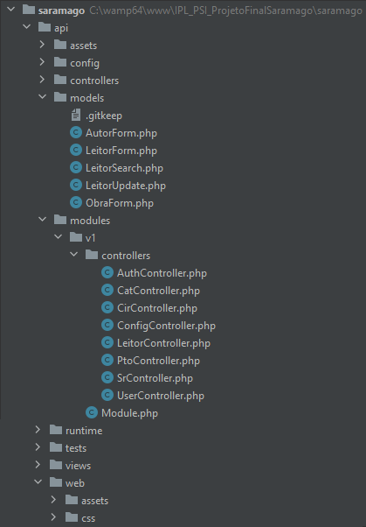

Figura 32 - Estruturação da pasta api

Na pasta “*config”* (figura 33), encontra-se o ficheiro de configuração “*main.php”,* onde é responsável pela configuração de URLs (responsável pelo mapeamento de cada URL para a “*view”* correspondente.

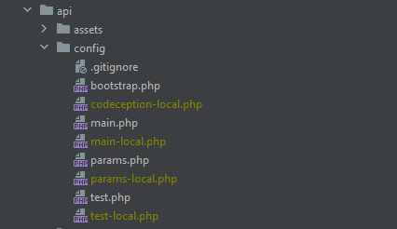

Figura 33 - pasta api>config

Com base nos requisitos da aplicação Web, a base de dados foi desenhada através da ferramenta phpMyAdmin, ela armazena todas as informações decorrentes e necessárias ao correto funcionamento da API REST.

A base de dados designada por “yii2saramago”, é composta por um conjunto de tabelas que armazena toda a informação da plataforma e foi sofrendo algumas alterações/adaptações.

Todos os métodos relativos aos pedidos da API RESTFul são do tipo GET, POST, PUT e DELETE e devolvem dados com o formato JavaScript Object Notation (JSON).

Foi utilizado maioritariamente a parte CRUD dos leitores e obras devido à sua utilização por parte da aplicação Android.

### Ligação do Yii2 com a base de dados

A plataforma Yii2 permite a ligação à base de dados através da seguinte configuração no ficheiro *main-local.php*, situada na pasta partilhada “*common/config”.*

|  |
| --- |
| <?php return [  'components' => [  'db' => [  'class' => 'yii\db\Connection',  'dsn' => 'mysql:host=localhost:3306;dbname=yii2projeto',  'username' => 'root',  'password' => '',  'charset' => 'utf8',  ],  (…)  ], ]; |

### Model

O modelo define a estrutura dos objetos da API. De acordo com a estrutura definida pela plataforma Yii2, o modelo encontra-se definidos na pasta *models* da pasta partilhada “*common/models*”

O ficheiro contém toda a informação sobre os dados (campos) e o comportamento dos mesmos. Cada modelo mapeia uma ou várias tabelas, ou *views* correspondentes da base de dados, onde cada atributo do modelo representa um campo da tabela.

# Testes

De seguida, serão apresentados os planos de teste desenvolvidos para auxiliar o desenvolvimento para cada componente.

## Unitários

Tabela 46 - Testes Unitários

|  |  |  |
| --- | --- | --- |
|  | Ficheiro: | Função: |
| 1 | CreateLeitorTest.php | Cria leitor com validações corretas |
| 2 | CreateTipoExemplarTest.php | Cria um tipo de exemplar com validações corretas |
| 3 | CreateBibliotecaTest.php | Criar uma biblioteca com validações corretas |
| 4 | CreateTipoLeitorTest.php | Criar um tipo de Leitor |
| 5 | CreateCDUTest.php | Criar um Código Decimal Universal |

## Funcionais

Tabela - Testes Funcionais

|  |  |  |
| --- | --- | --- |
|  | Ficheiro: | Função: |
| 1 | LoginBackendCest.php | Efetua login como “admin” no *backend* |
| 2 | LeitorCreateCest.php | Cria um leitor como admin no *backend* |
| 3 | BibliotecaCreateCest.php | Cria uma biblioteca como “admin” |
| 4 | PasswordChangeCest.php | Muda a password da conta de administrador |
| 5 | LeitorAssociateCest.php | Associa uma role nova a um leitor pré-existente |

## Aceitação

Tabela 48 - Testes de Aceitação

|  |  |  |
| --- | --- | --- |
|  | Ficheiro: | Função: |
| 1 | UsernameChangeCest.php | Efetua login no *backend* e config para mudar *username* |
| 2 | SigninCest.php | Efetua login no *frontend* |

# Conclusão

A realização deste projeto foi crucial para o aprofundamento dos conhecimentos de programação, obtidos ao longo de todas unidades curriculares pertencentes neste curso, acompanhada pela respetiva elaboração da documentação necessária e relatório.

As maiores dificuldades encontradas foram resolver problemas entre a aplicação android e a API.

Além de dificuldades, deparámo-nos que

Para uma gestão de projetos futura, enquanto grupo, deverá ter mais em conta as capacidades individuais dos membros e a qualidade da informação partilhada.

# Bibliografia

*Get started with agile project management*. (n.d.). Retrieved Fevereiro 2020, from Atlassian Agile Coach: https://www.atlassian.com/agile/project-management

Lambert, K. (2000). *Computer Applications to Library. Scientific e-Resources.* ED-Tech Press.

Mariano, A. D. (2007). *Do código aberto ao acesso livre: soluções OSS para informatização de bibliotecas.* e. Ciência .

Santos, D. (2020). Apontamentos teóricos de Metodologias de Desenvolvimento de Software (MDS) [TeSP PSI]. *Cap. 4 - Scrum*. Leiria, Portugal. Retrieved 2020

Santos, D. (2020). Apontamentos teóricos de Metodologias de Desenvolvimento de Software (MDS) [TeSP PSI]. *Cap 5 - Gestão de Projeto Ágil*. Leiria, Portugal.